

Pontifícia Universidade Católica de São Paulo
Especialização em Engenharia de Software

Artur Oliveira Santiago

Sistema de Priorização de Escolas em Risco de Evasão: uma ferramenta preditiva para a gestão da educação estadual de Pernambuco

São Paulo
2026
Artur Oliveira Santiago

Sistema de Priorização de Escolas em Risco de Evasão: uma ferramenta preditiva para a gestão da educação estadual de Pernambuco

Trabalho de Conclusão de Curso apresentado à banca examinadora da Pontifícia Universidade Católica de São Paulo, como exigência parcial para obtenção do título de Especialista em Engenharia de Software, sob a orientação do(a) prof.(a), dr.(a) - (nome do completo do(a) orientador(a)).

São Paulo
2026
Gerenciador de ficha catalográfica:

http://biblio2.pucsp.br/ficha/?_ga=2.154384056.1415767632.1628681585-1429258994.1628681585

Obs. Após inserir a ficha deletar este texto

Banca Examinadora

_________________________________

_________________________________

_________________________________

_________________________________

_________________________________

À comunidade da Pontifícia Universidade Católica de São Paulo pelo apoio permanente.

AGRADECIMENTOS

Agradeço ao meu orientador............................................................................... .......................................................................................................................................................................................................................
A todos os meus professores............................................................................. ........................................................................................................................................................................................................................
Aos meus pais.................................................................................................... ........................................................................................................................................................................................................................
........................................................................................................................................................................................................................

Ninguém ignora tudo. Ninguém sabe tudo. Todos nós sabemos alguma coisa. Todos nós ignoramos alguma coisa. Por isso aprendemos sempre. (FREIRE, 1987, p. 45).

Resumo
A evasão escolar no Ensino Médio público compromete o desenvolvimento dos jovens e o do país. Em Pernambuco, a taxa média de abandono da rede estadual vem caindo — de 2,05% em 2022 para 0,96% em 2024 —, mas a média esconde o problema real: em 2024, dois terços das escolas não registraram nenhum abandono, enquanto 10% delas concentraram 76% dos 2.043 alunos que deixaram a escola. Este trabalho desenvolve um sistema que identifica antecipadamente as escolas com maior risco de abandono. O sistema reúne dados públicos do INEP — Censo Escolar de 2022 a 2024, taxas de rendimento e quatro indicadores complementares —, usa 39 características por escola e prevê a taxa de abandono do ano seguinte. O resultado é entregue ao gestor em um painel interativo que ordena as escolas por risco e explica cada indicação. O sistema acerta a ordem das escolas muito melhor do que o valor exato da taxa: das escolas que ele aponta como prioritárias, cerca de metade está de fato entre as mais críticas, contra 7 em cada 100 na escolha ao acaso. No teste mais exigente — prever um ano que o sistema não viu —, uma lista de 150 escolas alcança quase dois terços das escolas críticas da rede. O histórico recente de abandono, a reprovação e a defasagem entre idade e série são os principais sinais de risco.
Palavras-chave: Evasão escolar. Priorização de escolas. Sistema de apoio à decisão. Engenharia de software. Educação pública.

ABSTRACT
School dropout in Brazilian public high schools compromises both individual and national development. In Pernambuco, the average dropout rate of the state network has been falling — from 2.05% in 2022 to 0.96% in 2024 — but the average hides the real problem: in 2024, two thirds of the schools recorded no dropout at all, while 10% of them concentrated 76% of the 2,043 students who left school. This work develops a system that identifies in advance the schools at highest risk of dropout. The system gathers public data from INEP — the School Census from 2022 to 2024, performance rates and four complementary indicators —, uses 38 pieces of information per school and predicts the dropout rate of the following year. The result is delivered to the manager through an interactive dashboard that ranks schools by risk and explains each indication. The system is far better at getting the order of the schools right than the exact value of the rate: of the schools it flags as priorities, about half are in fact among the most critical ones, against 7 out of 100 under random choice. In the most demanding test — predicting a year the system has never seen — a list of 150 schools reaches almost two thirds of the critical schools in the network. Recent dropout history, grade retention and the gap between age and grade are the main risk signals.
Keywords: School dropout. School prioritization. Decision support system. Software engineering. Public education.

LISTA DE ILUSTRAÇÕES
Figura 1 – Queda da taxa média da rede e concentração do abandono em 10% das escolas
Figura 2 – Diagrama de casos de uso do sistema
Figura 3 – Diagrama de pacotes
Figura 4 – Diagrama de componentes e fluxo de dados
Figura 5 – Diagrama de atividades do fluxo de execução
Figura 6 – Diagrama de implantação
Figura 7 – Distribuição da taxa de abandono prevista e diferença de risco entre grupos de escolas
Figura 8 – Distribuição das 23 características contínuas na rede estadual
Figura 9 – Repartição das escolas por atributo de sim ou não e taxa média de abandono de cada grupo
Figura 10 – Abandono médio e peso de cada região do estado no conjunto de dados
Figura 11 – As 38 características numéricas ordenadas pela relação com o abandono do ano seguinte
Figura 12 – Distribuição das medidas de desempenho nas 20 repetições
Figura 13 – Ganho prático da lista de prioridade em relação à escolha ao acaso
Figura 14 – Acerto e alcance da lista para diferentes tamanhos de lista
Figura 15 – Contribuição de cada característica para as previsões do sistema
Figura 16 – Peso e direção de cada característica nas previsões do sistema
Figura 17 – Explicação individual da escola de maior risco previsto
Figura 18 – Erro do sistema por grupo de localização no teste do ano nunca visto

Figura 1 - Estrutura de trabalhos acadêmicos. (ABNT NBR 14724) Erro! Indicador não definido.

Gráfico 1 – Grupos etários Erro! Indicador não definido.

LISTA DE QUADROS
Quadro 1 – Fases do método de desenvolvimento e artefatos produzidos
Quadro 2 – Casamento no tempo entre as características da escola e o abandono previsto
Quadro 3 – Grupos de características usadas pelo sistema
Quadro 4 – Módulos de teste e riscos cobertos
Quadro 5 – Do painel histórico ao conjunto usado na previsão
Quadro 6 – Estatísticas descritivas das 23 características contínuas e relação de cada uma com o abandono do ano seguinte
Quadro 7 – Repartição das escolas por atributo de sim ou não e abandono médio de cada grupo
Quadro 8 – Distribuição das observações e abandono médio por região do estado
Quadro 9 – Desempenho em validação repetida (20 repetições, com faixa de confiança de 95%)
Quadro 10 – Desempenho no teste do ano nunca visto (treino em 2022–2023, teste em 2023–2024)

Quadro 1 – Formato de apresentação Erro! Indicador não definido.

Tabela 1 - Modelo de tabela Erro! Indicador não definido.

LISTA DE ABREVIATURAS E SIGLAS

ABNT | Associação Brasileira de Normas Técnicas
BU | Biblioteca Universitária
NBR | Normas Técnicas Brasileiras
TCC | Trabalho de Conclusão de Curso

Sumário

1 Introdução 15
1.1 O Problema da Evasão no Ensino Médio de Pernambuco 15
1.2 Perguntas de Pesquisa 16
1.3 Objetivo Geral 16
1.4 Objetivos Específicos 16
1.5 Escopo do Projeto 17
1.6 Organização do Texto 17
2 Revisão Bibliográfica 19
2.1 Fundamentação Teórica 19
3 Método de Desenvolvimento 20
3.1 Processo de Desenvolvimento 20
3.2 Fases Executadas 20
3.2.1 Planejamento e Decisões 21
3.2.2 Leitura e Padronização dos Dados do Censo 21
3.2.3 Integração dos Indicadores Complementares 21
3.2.4 Seleção e Preparação das Características 22
3.2.5 Construção e Ajuste do Modelo de Previsão 23
3.2.6 Explicação das Previsões 24
3.2.7 Construção do Painel de Priorização 24
3.3 Práticas de Engenharia de Software 24
4 Arquitetura do Software 26
4.1 Aspectos Funcionais e Não-Funcionais 26
4.2 Visão Estrutural 27
4.3 Visão Comportamental 28
4.4 Visão de Implementação e Implantação 30
5 Tecnologias e Aspectos de Implementação 31
5.1 Soluções de Tecnologia 31
5.2 Aspectos de Implementação 31
5.2.1 Estrutura do Código 31
5.2.2 Fluxo dos Dados 31
5.2.3 Painel Interativo 31
5.2.4 Testes Automatizados 32
5.2.5 Gerenciamento de Dependências 32
6 Testes e Análise dos Resultados 33
6.1 Testes de Software 33
6.2 Caracterização dos Dados e Análise das Características Usadas 33
6.2.1 Base Construída 33
6.2.2 O Que o Sistema Prevê 34
6.2.3 Análise Estatística das Características Contínuas 35
6.2.4 Análise Estatística das Características de Sim ou Não 39
6.2.5 A Região do Estado 41
6.2.6 Quais Características Têm Valor para a Previsão 42
6.3 Desempenho do Sistema 44
6.3.1 Como o Desempenho Foi Medido 44
6.3.2 Resultados em Validação Repetida 44
6.3.3 Resultados no Teste do Ano Nunca Visto 45
6.4 Capacidade de Priorização 46
6.5 Explicação das Indicações 47
6.5.1 Visão Geral 47
6.5.2 Direção dos Efeitos 48
6.5.3 Explicação de Uma Escola 48
6.5.4 Erros do Modelo e Equidade 49
6.6 O Painel de Priorização ao Gestor 50
6.7 Síntese dos Resultados 50
7 Conclusões e Trabalhos Futuros 52
7.1 Conclusões 52
7.2 Trabalhos Futuros 53
Referências 54
Apêndice A – Relação das 39 características usadas pelo sistema 55

Introdução

O Problema da Evasão no Ensino Médio de Pernambuco
A evasão escolar no Ensino Médio compromete o futuro dos jovens e o desenvolvimento do país. No Ensino Médio público brasileiro, o abandono reflete desigualdades profundas — sociais, econômicas, geográficas e institucionais. Pernambuco implantou um programa pioneiro de Ensino Médio em tempo integral, cuja oferta passou de 56,7% das escolas estaduais em 2022 para 64,9% em 2024. Ainda assim, a rede permanece muito desigual: as escolas rurais e as da região do São Francisco Pernambucano concentram os piores indicadores de infraestrutura, de formação dos professores e de defasagem entre idade e série.
A Secretaria Estadual de Educação de Pernambuco administra cerca de 800 escolas estaduais de Ensino Médio em atividade, distribuídas por 185 municípios. Hoje ela não dispõe de um mecanismo que antecipe o risco. Sem ele, o gestor age depois que o abandono já apareceu nos números do ano anterior.
O ponto de partida deste trabalho é uma constatação sobre o formato do problema. A leitura habitual do abandono é a taxa média da rede, que vem caindo: 2,05% em 2022, 1,37% em 2023 e 0,96% em 2024. Essa leitura sugere que a situação está sob controle e, principalmente, não indica onde agir. O exame ano a ano mostra outro quadro. Em 2024, 2.043 alunos abandonaram o Ensino Médio na rede estadual; 67% das escolas não registraram nenhum abandono, e as 79 escolas mais críticas — 10% da rede — responderam por 76% de todos os alunos que saíram. O problema não está espalhado pela rede: está concentrado em poucas escolas.
Figura 1 – Queda da taxa média da rede e concentração do abandono em 10% das escolas
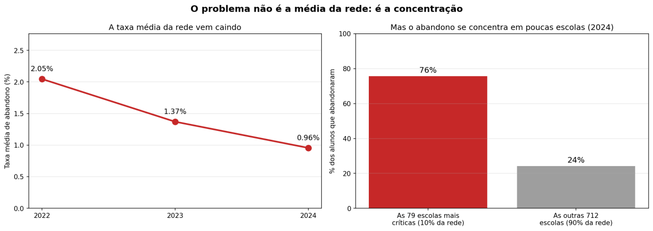
Fonte: elaborado pelo autor.
Essa concentração define o que o sistema precisa fazer. Se o problema estivesse distribuído, bastaria acompanhar a média. Como está concentrado, o valor a entregar é uma lista curta e confiável das escolas do topo — e não uma estimativa precisa da média da rede. Toda a solução descrita neste trabalho decorre desse requisito.
A decisão de prever o risco por escola, e não por aluno, muda a lógica da gestão. Trabalhar em nível de aluno exigiria dados sigilosos e um esforço operacional inviável para uma rede de 800 unidades. Em nível de escola, os dados são públicos, o volume é gerenciável e a decisão do gestor — onde alocar equipe, programa e visita — acontece exatamente nesse nível.

Perguntas de Pesquisa
Do recorte apresentado decorrem duas perguntas, que orientam as decisões deste trabalho e às quais o Capítulo 7 responde diretamente.
Pergunta de previsão (P2): é possível identificar antecipadamente quais escolas estaduais de Ensino Médio de Pernambuco terão abandono elevado no ano seguinte, a partir de características observadas no ano corrente?
Pergunta de diagnóstico (P3): quais escolas apresentam abandono significativamente acima ou abaixo do que o seu próprio perfil faria esperar?
As duas se complementam. A primeira define o que o sistema entrega ao gestor: a lista de escolas a priorizar. A segunda olha para as escolas que fogem ao padrão — seja porque perdem mais alunos do que o perfil indica, e merecem atenção imediata, seja porque resistem apesar de um perfil desfavorável, e merecem ser estudadas.

Objetivo Geral
Desenvolver um sistema computacional de identificação precoce do risco de evasão em escolas estaduais de Ensino Médio de Pernambuco, capaz de estimar a taxa de abandono do ano seguinte a partir de características observadas no ano corrente, e de justificar cada indicação de prioridade de forma compreensível para o gestor da Secretaria Estadual de Educação.

Objetivos Específicos
Os objetivos específicos deste trabalho são:
a) Construir uma base histórica das escolas estaduais de Ensino Médio de Pernambuco (2022 a 2024) a partir dos dados públicos do Censo Escolar do INEP;
b) Integrar a essa base quatro indicadores complementares do INEP — nível socioeconômico, regularidade do corpo docente, defasagem idade-série e adequação da formação dos professores —, formando um conjunto único por escola e por ano;
c) Caracterizar o perfil das escolas e identificar as características associadas ao abandono, com análise estatística de todas as características usadas na previsão;
d) Definir o conjunto de características da previsão, com regra explícita de casamento no tempo: características do ano corrente para prever o abandono do ano seguinte;
e) Construir, ajustar e avaliar o modelo de previsão, comparando-o com modelos de referência e com o cenário sem sistema;
f) Explicar as previsões, indicando quais características elevaram ou reduziram o risco de cada escola;
g) Entregar as previsões e as explicações em um painel interativo voltado ao gestor da Secretaria Estadual de Educação.

Escopo do Projeto
O projeto abrange o desenvolvimento completo do sistema, da leitura dos dados públicos à entrega do painel ao gestor, restrito às escolas estaduais de Ensino Médio em atividade em Pernambuco. A unidade de análise é a escola, o que permite trabalhar apenas com dados públicos e mantém o volume em uma faixa gerenciável: cerca de 800 escolas por ano e 1.586 observações no conjunto final.
O escopo técnico compreende cinco frentes: a leitura e a padronização dos dados do Censo Escolar e dos indicadores complementares; a análise e a seleção das características usadas na previsão; a construção, o ajuste e a avaliação do modelo; a explicação das previsões; e a construção do painel de priorização.
Estão fora do escopo: análises em nível de aluno, dados de redes municipais ou federais, previsões para outros estados e a implantação do sistema no ambiente de produção da Secretaria.

Organização do Texto
Este trabalho está organizado em sete capítulos. O Capítulo 1 contextualiza o problema, enuncia as perguntas de pesquisa, define os objetivos e delimita o escopo. O Capítulo 2 apresenta a fundamentação teórica e os trabalhos relacionados. O Capítulo 3 descreve o método de desenvolvimento, as fases executadas e as práticas de engenharia de software adotadas. O Capítulo 4 detalha a arquitetura do sistema em suas quatro visões. O Capítulo 5 apresenta as tecnologias e os aspectos de implementação. O Capítulo 6 reporta os testes, a análise estatística das características usadas, o desempenho alcançado e a explicação das indicações. O Capítulo 7 responde às perguntas de pesquisa, sintetiza as contribuições e aponta os trabalhos futuros.

Revisão Bibliográfica

Fundamentação Teórica

Método de Desenvolvimento

Processo de Desenvolvimento
O sistema é um encadeamento automatizado de etapas que vai da leitura dos dados públicos do INEP até a lista de escolas prioritárias entregue ao gestor. O desenvolvimento combinou o processo CRISP-DM — que organiza projetos desse tipo em seis etapas: entendimento do negócio, entendimento dos dados, preparação dos dados, construção do modelo, avaliação e implantação — com um ciclo iterativo e incremental. Cada fase produz artefatos verificáveis antes de a seguinte começar: código coberto por testes, dados intermediários gravados em disco e um relatório técnico.
O desenvolvimento separa de forma explícita o código de produção do código de análise. Os módulos reaproveitáveis ficam no pacote src, organizado em camadas de responsabilidade única; os scripts de análise, numerados, ficam em notebooks e apenas consomem esses módulos. Os dados percorrem três estágios — originais, intermediários e finais — e nunca são sobrescritos no estágio anterior. Essa organização sustenta duas propriedades exigidas do sistema: qualquer resultado pode ser refeito a partir dos arquivos originais, e cada módulo pode ser testado isoladamente.

Fases Executadas
O Quadro 1 resume as fases do método, os artefatos produzidos e a situação de cada uma.
Quadro 1 – Fases do método de desenvolvimento e artefatos produzidos
Fase | Etapa do processo | Principais artefatos
0. Planejamento e decisões | Entendimento do negócio | Documento de decisões: perguntas, unidade de análise, indicador a prever, fontes de dados e tecnologias
1. Leitura e padronização do Censo | Entendimento e preparação dos dados | Módulos de carga, filtro e montagem da base; base histórica com 2.392 registros e 806 escolas; dez análises descritivas
2. Integração dos indicadores | Preparação dos dados | Um módulo de leitura por indicador; arquivos intermediários padronizados por escola e ano
3. Seleção e preparação das características | Preparação dos dados | Módulo de construção do conjunto final: 1.586 observações e 39 características, sem lacunas; análise estatística de todas elas
4. Construção e ajuste do modelo | Construção do modelo | Módulos de treino e avaliação; modelos de referência e modelo principal; busca de configuração; modelos gravados em disco
5. Explicação das previsões | Avaliação | Módulo de explicação; contribuição de cada característica por escola; análise dos erros por grupo
6. Painel de priorização | Implantação | Camada de serviço testável e aplicação web com lista de risco, detalhe por escola e diagnóstico
Fonte: elaborado pelo autor.

Planejamento e Decisões
A fase inicial consolidou as decisões estruturantes. A escola — não o aluno — foi definida como unidade de análise, por três razões: os dados públicos existem nesse nível, o gestor decide nesse nível e o volume resultante é adequado a um sistema que precisa ser auditável. O universo foi delimitado às escolas estaduais em atividade com Ensino Médio regular em Pernambuco. Definiram-se ainda as fontes de dados e as tecnologias, descritas no Capítulo 5.

Leitura e Padronização dos Dados do Censo
A primeira fase de implementação construiu a leitura dos dados do Censo Escolar. Um módulo carrega os arquivos anuais, com busca tolerante pelos nomes — o INEP muda a nomenclatura entre edições. Outro aplica, em sequência auditável, os filtros de estado, rede estadual, escola em atividade e oferta de Ensino Médio. Um terceiro empilha os três anos em uma base histórica por escola e ano. O resultado é estável: 2.392 registros, 806 escolas, 97,4% delas presentes nos três anos.
Dez análises descritivas caracterizaram o universo. A rede cobre 185 municípios e 86% das escolas são urbanas. A mediana é de cerca de 350 matrículas de Ensino Médio por escola. O índice de infraestrutura é muito menor nas escolas rurais (0,52 contra 0,71). Essa fase também revelou problemas nos dados de origem que orientaram decisões posteriores: uma coluna de matrículas ausente em todo o ano de 2022, descartada, e o código de região do estado, que muda de formato entre 2022 e 2023 e precisou ser convertido.

Integração dos Indicadores Complementares
A segunda fase incorporou cinco fontes complementares do INEP: as taxas de rendimento — aprovação, reprovação e abandono, no total e por série —, o nível socioeconômico, a regularidade do corpo docente, a defasagem idade-série e a adequação da formação dos professores.
As taxas de rendimento exigiram tratamento específico: vêm em planilhas com oito linhas de cabeçalho e uma marca própria para “escola não oferece a série”, que precisa ser convertida em ausência e não em zero — confundir as duas coisas distorceria todas as médias da rede.
Dois indicadores adicionais foram lidos e avaliados: o esforço docente e a complexidade de gestão. Eles não foram incorporados, porque a informação que trazem já estava contida nas colunas existentes. A avaliação está no Capítulo 6.

Seleção e Preparação das Características
A terceira fase construiu o conjunto usado na previsão e fixou a regra de casamento no tempo: as características de um ano são associadas ao abandono do ano seguinte. O ano de 2024 não entra como ano de origem porque exigiria o rendimento de 2025, ainda inexistente. O Quadro 2 mostra a regra e o papel de cada par de anos.
Quadro 2 – Casamento no tempo entre as características da escola e o abandono previsto
Características da escola (ano corrente) | Abandono previsto (ano seguinte) | Uso no projeto
Censo e indicadores de 2022 | Abandono de 2023 | Treino do modelo
Censo e indicadores de 2023 | Abandono de 2024 | Teste em ano nunca visto
Censo e indicadores de 2024 | Abandono de 2025 | Lista entregue ao gestor
Fonte: elaborado pelo autor.
O Censo Escolar traz mais de 400 características por escola. O sistema usa 39. A redução é deliberada: com 1.586 observações, manter centenas de colunas faria o sistema decorar a base em vez de aprender o padrão — ele acertaria o passado e erraria o ano seguinte. O Quadro 3 agrupa as características mantidas.
Quadro 3 – Grupos de características usadas pelo sistema
Grupo de características | Colunas | O que descreve
Contexto e localização | 4 | Zona urbana ou rural, localização diferenciada (indígena ou quilombola) e região do estado, oferta de EM fora das séries regulares
Porte e proporções | 5 | Matrículas no Ensino Médio, alunos por turma, alunos por professor, computadores por aluno e proporção de alunos em tempo integral
Infraestrutura | 13 | Água potável, esgoto, biblioteca, laboratórios, quadra, refeitório, sala de leitura, auditório, internet e um índice-resumo
Corpo docente | 4 | Regularidade do corpo docente e adequação da formação dos professores em três faixas
Perfil dos alunos | 5 | Nível socioeconômico médio da escola e defasagem idade-série, no total e por série
Histórico de rendimento | 8 | Taxas de abandono e de reprovação do próprio ano, no total e por série
Total | 39 | —
Fonte: elaborado pelo autor.
Três critérios guiaram os cortes. O primeiro elimina informação repetida: o número de turmas e o de professores acompanham quase perfeitamente o de matrículas, e manter os três apenas confunde o sistema. O segundo elimina informação que é consequência aritmética de outra: a taxa de aprovação é o que sobra depois da reprovação e do abandono, e fornecê-la seria entregar a resposta antecipadamente. O terceiro elimina colunas ausentes na maior parte das escolas, como as taxas de séries oferecidas por poucas unidades. As ausências restantes foram preenchidas pela média das escolas da mesma região no mesmo ano, e o conjunto final não tem lacunas.
A análise estatística de cada uma das 39 características, que sustenta esses critérios e responde quais delas têm de fato valor para a previsão, está no Capítulo 6.

Construção e Ajuste do Modelo de Previsão
A quarta fase construiu o modelo. Antes do modelo principal, dois modelos de referência foram avaliados — um linear e um baseado em árvores de decisão —, além do piso trivial, que responde sempre a média da rede. Sem essa comparação não haveria como afirmar que o sistema agrega valor.
O preparo das características é o mesmo para todos os modelos: preenchimento das ausências, padronização de escala e conversão da região do estado em indicadores próprios. Manter o preparo idêntico é o que torna a comparação justa.
O modelo principal teve sua configuração escolhida por busca sistemática, avaliando 48 combinações sob o mesmo protocolo de validação. A configuração vencedora é deliberadamente contida — árvores rasas, aprendizado lento e forte penalização de complexidade —, coerente com uma base de treino de menos de 800 observações. O modelo final é gravado em disco e carregado pelo painel; treino e uso são etapas separadas.

Explicação das Previsões
A quinta fase tornou cada previsão explicável. Sobre o modelo gravado monta-se um explicador que decompõe a previsão de cada escola na contribuição de cada característica, com magnitude e direção. A mesma fase produziu a análise dos erros do modelo por grupo de escolas, que revelou um viés relevante, discutido no Capítulo 6. A consistência da decomposição — a soma das contribuições precisa reproduzir a previsão — é verificada por teste automatizado.

Construção do Painel de Priorização
A sexta fase entregou o painel. A regra de negócio ficou isolada em uma camada própria: um módulo carrega o modelo e as características, calcula a lista de risco do ano, gera a explicação de cada escola e classifica os erros em alerta ou resiliência; outro traduz os nomes técnicos das colunas para linguagem de gestor. A interface apenas apresenta esses resultados. Essa separação segue o mesmo princípio das demais camadas: a regra é testável sem a tela.
O escopo do painel foi definido como apoio à decisão — priorizar escolas e explicar o porquê —, e não como recomendação automática de ações. A razão é metodológica: o sistema identifica associações, não causas. Sugerir a intervenção específica exigiria evidência de causalidade que os dados não sustentam. O painel mostra onde olhar primeiro e por quê; a decisão de como agir permanece com o gestor.

Práticas de Engenharia de Software
Ao longo de todas as fases foram aplicadas práticas que sustentam a qualidade e a reprodutibilidade do sistema:
a) Arquitetura em camadas: o código de produção é organizado em pacotes de responsabilidade única, com dependências em sentido único e sem ciclos. Cada camada pode ser testada e reexecutada isoladamente;
b) Testes automatizados: a suíte tem 98 testes e roda por inteiro a cada alteração. Ela cobre os filtros do universo, a integridade da base histórica, a leitura das planilhas do INEP, o casamento no tempo entre as características e o abandono, a ausência de vazamento entre treino e teste, a consistência das explicações e a ordenação da lista;
c) Configuração centralizada: caminhos, anos de referência e constantes ficam em um único módulo, o que elimina duplicação e facilita executar o sistema em outro ambiente;
d) Reprodutibilidade: o ambiente é isolado e as versões das bibliotecas são fixadas. Os dados intermediários são gravados em disco, o que permite retomar qualquer etapa;

Arquitetura do Software

Aspectos Funcionais e Não-Funcionais
Os requisitos funcionais decorrem diretamente do usuário-alvo, o gestor da Secretaria. O caso de uso central é consultar a lista de risco das escolas para o ano seguinte. A ele somam-se consultar a explicação individual de cada escola e inspecionar o diagnóstico que sinaliza escolas cujo abandono observado diverge do previsto pelo seu perfil. Um segundo ator, o analista responsável pela manutenção, responde por executar o fluxo de dados e por treinar ou atualizar o modelo. O INEP figura como ator de apoio, fornecedor dos dados.
Figura 2 – Diagrama de casos de uso do sistema
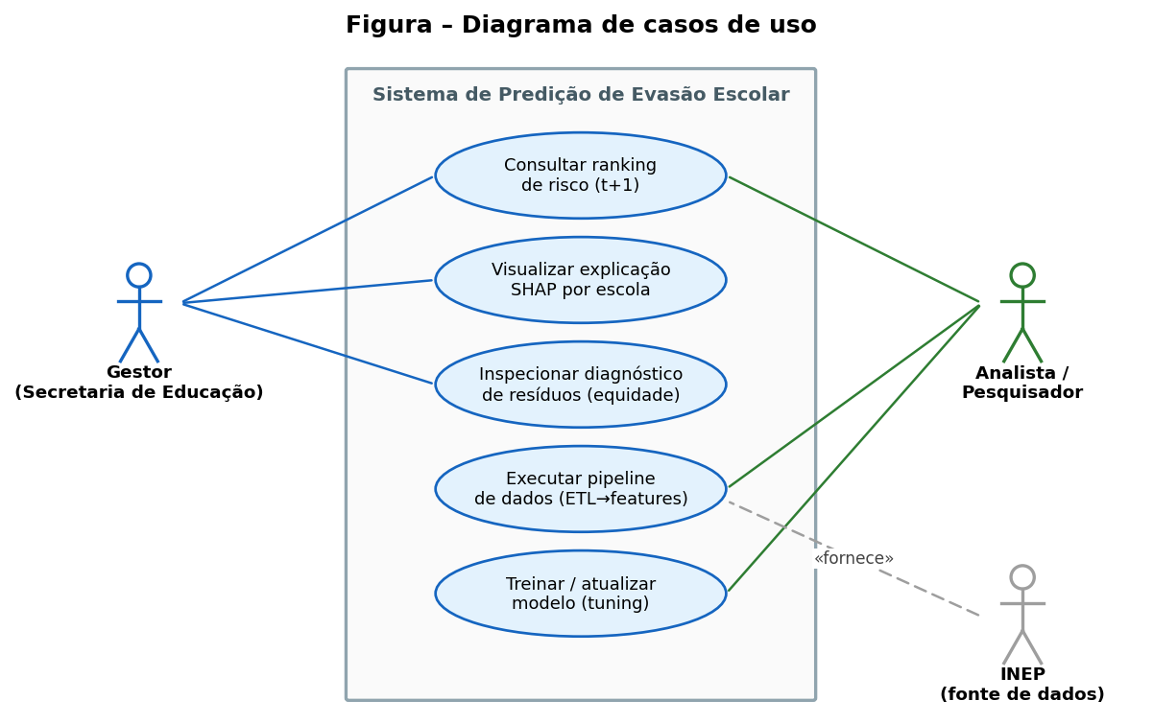
Fonte: elaborado pelo autor.
Entre os requisitos não funcionais destacam-se cinco. Reprodutibilidade: qualquer resultado deve ser reconstruível a partir dos dados originais, que permanecem imutáveis. Explicabilidade: o sistema precisa justificar cada indicação de prioridade — requisito que descartou alternativas de melhor desempenho bruto e menor transparência. Ausência de vazamento: a validação deve respeitar a ordem do tempo e a proximidade geográfica, sob pena de produzir números otimistas e falsos. Testabilidade: cada módulo é coberto por testes automatizados. Portabilidade: a aplicação deve ser empacotável para implantação sem depender da máquina de desenvolvimento.

Visão Estrutural
A visão estrutural é apresentada em dois níveis. No nível do código-fonte, o diagrama de pacotes mostra dependências em sentido único, sem ciclos: a camada de características depende da camada de dados; a camada de modelo depende da de características; a camada do painel depende da de modelo. A configuração é transversal a todas. Os scripts de análise e os testes consomem as camadas de produção, e nenhuma camada de produção depende deles. É essa orientação acíclica que permite testar e reexecutar cada camada isoladamente.
Figura 3 – Diagrama de pacotes
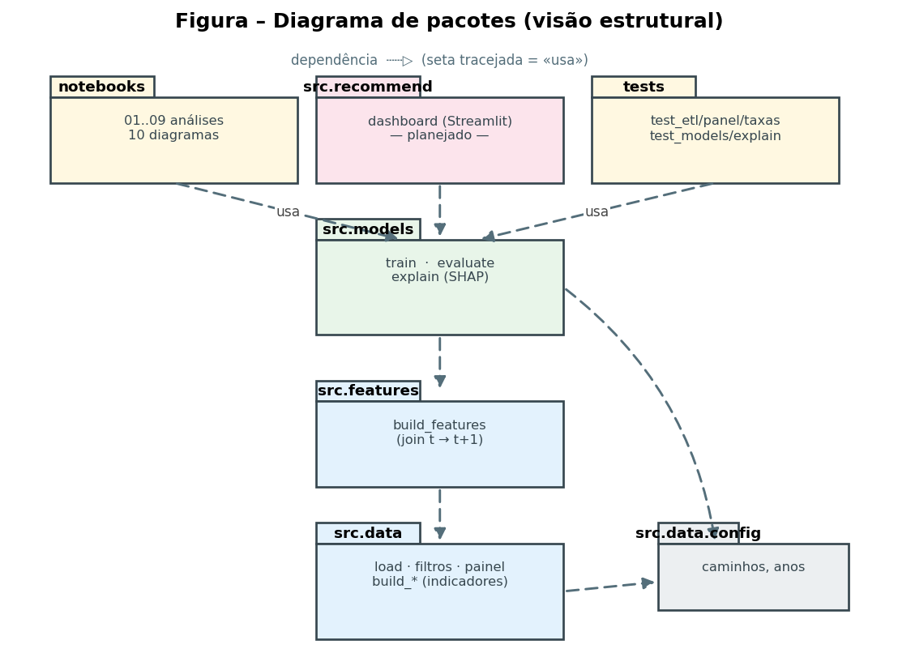
Fonte: elaborado pelo autor.
No nível de execução, o diagrama de componentes mostra o fluxo que os conecta. O componente de leitura consome os dados originais do INEP e grava produtos intermediários padronizados. O componente de preparação os consome e materializa o conjunto final. O componente de modelo treina, avalia e grava o modelo. Os componentes de explicação e de painel carregam o modelo gravado. A comunicação entre componentes se dá sempre por arquivos em disco, e não por chamadas diretas — um acoplamento fraco que permite retomar o fluxo a partir de qualquer etapa.
Figura 4 – Diagrama de componentes e fluxo de dados
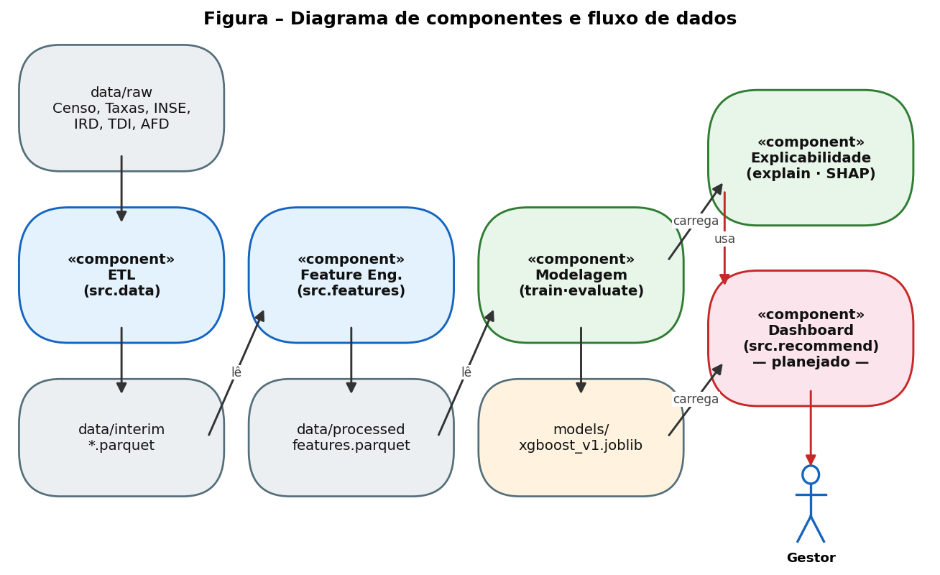
Fonte: elaborado pelo autor.

Visão Comportamental
A visão comportamental descreve a ordem de execução, da aquisição dos dados à entrega da lista. O fluxo é essencialmente sequencial, refletindo as dependências entre as etapas: a carga precede a filtragem; a filtragem precede a montagem da base histórica; sobre ela integram-se os indicadores complementares; em seguida constroem-se as características do ano corrente associadas ao abandono do ano seguinte; a etapa de modelo treina, avalia e grava; a de explicação decompõe as previsões; e a final serve a lista ao gestor. Cada atividade corresponde a um módulo testável e termina produzindo um artefato verificável.
Figura 5 – Diagrama de atividades do fluxo de execução
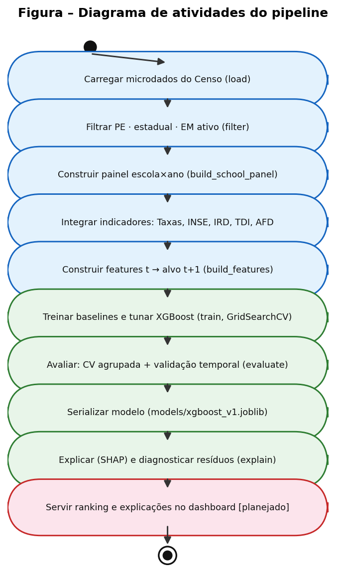
Fonte: elaborado pelo autor.

Visão de Implementação e Implantação
No ambiente atual, todo o sistema executa em uma única estação de desenvolvimento, sobre um ambiente isolado. Os dados, nos três estágios, e os modelos gravados ficam no sistema de arquivos local. O painel já roda como aplicação web local, acessada pelo navegador. Para a implantação definitiva, prevê-se empacotar a aplicação e o modelo em contêiner, o que elimina a dependência da máquina de desenvolvimento e atende ao requisito de portabilidade. A separação entre o ambiente de treino, que produz o modelo, e o de execução, que apenas o carrega, é deliberada: permite atualizar o modelo sem tocar na aplicação, e vice-versa.
Figura 6 – Diagrama de implantação
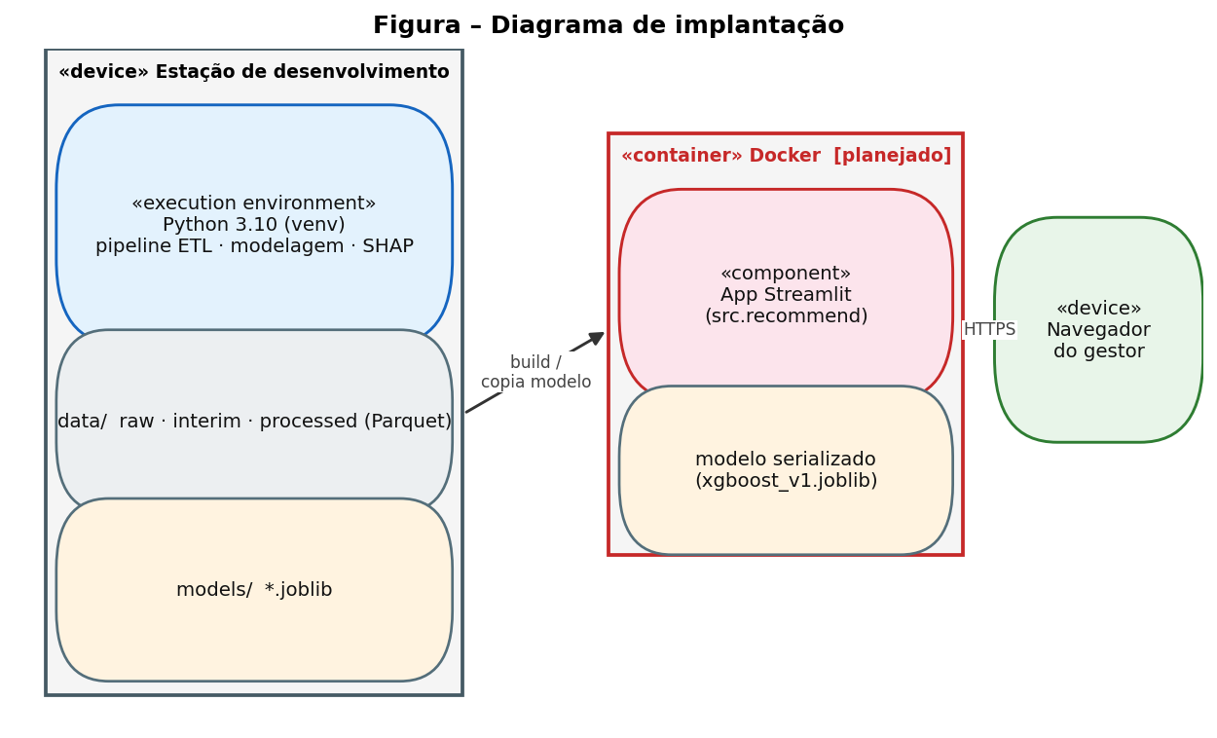
Fonte: elaborado pelo autor.

Tecnologias e Aspectos de Implementação

Soluções de Tecnologia
A linguagem base é o Python, escolhida pela maturidade do ecossistema de bibliotecas necessárias ao projeto. O tratamento e a limpeza dos dados usam as bibliotecas pandas e numpy; a leitura das planilhas do INEP usa o openpyxl.
A construção do modelo usa o scikit-learn e o XGBoost. O scikit-learn fornece o preparo das características, os modelos de referência, a busca de configuração e os protocolos de validação. O XGBoost fornece o modelo principal. Os modelos treinados são gravados em disco com o joblib.
A explicação das previsões usa a biblioteca SHAP, otimizada para modelos baseados em árvores. As figuras são geradas com matplotlib. O painel usa Streamlit para a interface e plotly para os gráficos. Os dados intermediários são gravados em Parquet, formato compacto e de leitura rápida.
A qualidade do código é sustentada pelo pytest, que executa a suíte de testes. As versões das dependências ficam fixadas em um arquivo próprio, dentro de um ambiente isolado.

Aspectos de Implementação

Estrutura do Código
A implementação separa o código de produção do código de análise. Os módulos reaproveitáveis ficam no pacote src, em quatro camadas: aquisição e preparação de dados (src.data), construção das características usadas na previsão (src.features), modelo e explicação (src.models) e serviço do painel (src.recommend). Uma camada transversal de configuração centraliza caminhos e constantes. Os scripts de análise ficam em notebooks e a aplicação em app.

Fluxo dos Dados
Os dados percorrem três estágios: originais, intermediários e finais. Os arquivos originais do INEP permanecem imutáveis. Cada etapa lê o artefato da etapa anterior e grava o seu, sempre em disco. Esse acoplamento fraco permite reexecutar qualquer etapa isoladamente, sem repetir o fluxo inteiro.

Painel Interativo
O painel reforça a mesma disciplina de separação. A regra de negócio — lista de risco, explicação por escola e diagnóstico — fica na camada de serviço. A tradução dos nomes técnicos para linguagem de gestor fica em um módulo próprio. A interface apenas consome esses serviços. Assim, a regra é testada sem depender da tela.

Testes Automatizados
A suíte cobre os filtros do universo de estudo, a integridade da base histórica, a leitura das planilhas de rendimento, o casamento no tempo entre as características e o abandono, a ausência de vazamento entre treino e teste, o cálculo das medidas de desempenho, a consistência das explicações e a ordenação da lista. Os riscos cobertos por cada módulo estão detalhados no Capítulo 6.

Gerenciamento de Dependências
Todas as bibliotecas usadas são declaradas com versão mínima em um único arquivo de dependências, instalado em um ambiente isolado. Isso garante que o sistema possa ser reconstruído em outra máquina com o mesmo comportamento — requisito de reprodutibilidade estabelecido na arquitetura.

Testes e Análise dos Resultados

Testes de Software
A corretude do sistema é garantida por uma suíte de 98 testes automatizados, que roda por inteiro a cada alteração; todos passam na última execução. O ponto importante é o tipo de risco coberto. Em sistemas que aprendem a partir de dados, os erros de preparação em geral não interrompem a execução: eles produzem, em silêncio, um modelo inválido que continua respondendo normalmente. Um deslocamento de um ano no casamento entre as características e o abandono, por exemplo, destruiria todo o valor preditivo sem gerar qualquer sintoma. Por isso os testes se concentram nos riscos que comprometeriam a validade dos resultados.
Quadro 4 – Módulos de teste e riscos cobertos
Módulo de teste | Risco coberto
test_etl_filters.py | Filtros do universo: estado, rede estadual, escolas em atividade com Ensino Médio
test_panel.py | Integridade da base histórica por escola e ano
test_taxas.py | Leitura das planilhas de rendimento do INEP: cabeçalhos não padronizados e marca de série não ofertada
test_build_target.py | Casamento no tempo: características do ano corrente com o abandono do ano seguinte — um deslocamento de um ano não geraria erro visível
test_models.py | Medidas de desempenho; ausência de vazamento de municípios entre treino e teste; separação temporal sem sobreposição
test_explain.py | Consistência da explicação: a soma das contribuições reproduz a previsão
test_indicadores_gestao.py | Leitura dos indicadores de esforço docente e de complexidade de gestão
test_recommend.py | Camada de serviço do painel: ordenação da lista, marcação de prioridade e diagnóstico
Fonte: elaborado pelo autor.

Caracterização dos Dados e Análise das Características Usadas

Base Construída
A base histórica reúne 2.392 registros de 806 escolas, 97,4% delas presentes nos três anos — o que garante comparabilidade ao longo do tempo. A rede cobre 185 municípios; 86% das escolas são urbanas e a mediana é de cerca de 350 matrículas de Ensino Médio. Aplicada a regra de casamento no tempo, o conjunto usado na previsão tem 1.586 observações de escola e ano, com 39 características e nenhuma lacuna. O Quadro 6 detalha a passagem de um total ao outro.
Quadro 5 – Do painel histórico ao conjunto usado na previsão
Etapa | Critério | Linhas | Escolas
Painel histórico escola × ano | Escolas estaduais de EM em atividade, 2022 a 2024 | 2.392 | 806
Anos que podem servir de origem (t = 2022, 2023) | O ano de 2024 não tem 2025 para observar: entra como alvo, não como origem | −791 → 1.601 | 804
Pares completos (t → t+1) | Escola sem abandono observado no ano seguinte — saiu da rede ou deixou de ofertar Ensino Médio | −15 → 1.586 | 801
Fonte: elaborado pelo autor.
A diferença entre os dois totais não decorre de descarte por qualidade. O sistema aprende com pares: os atributos da escola em um ano e o abandono observado no ano seguinte. Com três anos de painel formam-se apenas dois pares por escola — 2022 para 2023 e 2023 para 2024 —, de modo que as 791 linhas de 2024 não servem de origem, por não haver 2025 a observar. Elas não são perdidas: são justamente o alvo das linhas de 2023. Descontadas essas, restam 1.601 pares potenciais, dos quais 15 não se completam porque a escola não aparece no ano seguinte, tendo saído da rede ou deixado de ofertar Ensino Médio. Chega-se assim às 1.586 observações de escola e ano usadas na previsão.

O Que o Sistema Prevê
O sistema prevê um único indicador: a taxa de abandono no Ensino Médio de cada escola no ano seguinte. Ela é publicada pelo INEP e indica o percentual de alunos matriculados que deixaram a escola durante o ano. Uma escola com 400 alunos e taxa de 5% perdeu 20 estudantes no período.
Duas características desse indicador condicionam todo o projeto. A primeira: em 68% das observações a taxa é exatamente zero — a maioria das escolas não registra abandono no ano. A segunda: o risco é muito desigual entre grupos. Em 2024 a taxa média foi de 0,6% nas 680 escolas urbanas (desvio-padrão de 1,8 ponto), 0,9% nas 70 rurais (desvio-padrão de 1,8) e 6,6% nas 40 escolas indígenas e quilombolas (desvio-padrão de 9,0). O desvio elevado neste último grupo mostra que a média alta não é uniforme: convivem escolas sem abandono algum e escolas com taxas acima de 30%.
A Figura 7 resume esses dois traços. No painel da esquerda, as observações de escola e ano estão distribuídas por faixa de abandono: a barra “nenhum abandono” concentra 68% dos casos, e as faixas seguintes — de baixo a crítico — encolhem rapidamente, de modo que apenas 2% das observações superam 10% de abandono. No painel da direita está a taxa média de 2024 por grupo de localização, que torna visível a desigualdade descrita acima: as barras urbana e rural ficam próximas de zero, enquanto a das escolas indígenas e quilombolas se destaca, mais de dez vezes acima. Juntos, os dois painéis explicam por que o valor médio da taxa diz pouco e por que o esforço do sistema se volta para ordenar as escolas por risco.
Figura 7 – Distribuição da taxa de abandono prevista e diferença de risco entre grupos de escolas
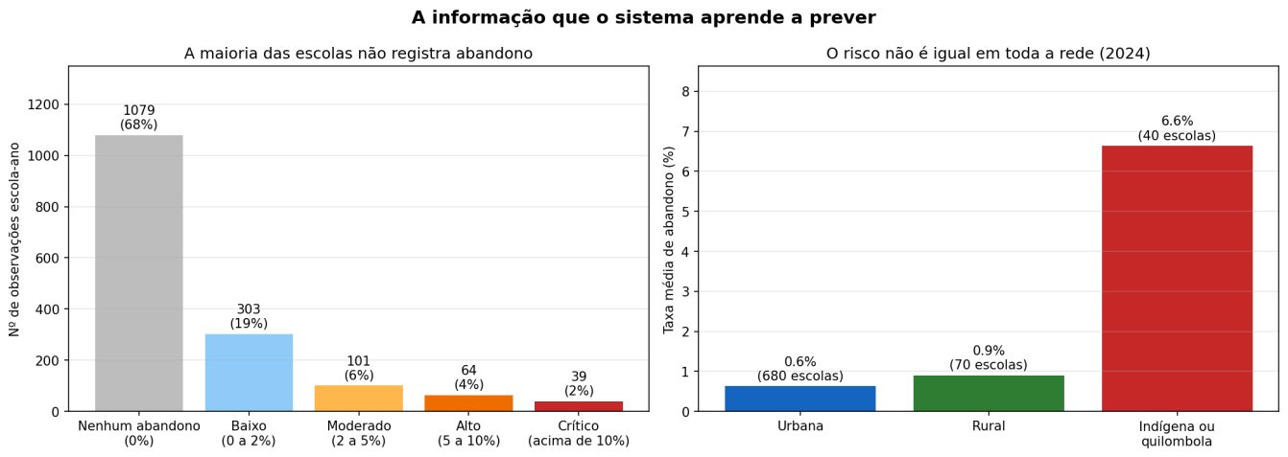
Fonte: elaborado pelo autor.
Daí decorre o critério de avaliação usado no restante do capítulo. Um sistema que respondesse “zero” para todas as escolas erraria pouco na média e seria inútil ao gestor. O que se exige é outra coisa: colocar no topo da lista as escolas que de fato terão abandono alto. É a ordem que importa, não o valor exato da taxa.

Análise Estatística das Características Contínuas
Cada uma das 39 características foi analisada antes de entrar no sistema, com o tratamento adequado ao seu tipo: 23 são contínuas, 15 são de sim ou não e uma é categórica. As 23 contínuas estão no Quadro 6, com o valor típico da rede, a dispersão em torno dele e a relação de cada uma com o abandono do ano seguinte.
Quatro famílias de indicadores aparecem no quadro e merecem definição. As taxas de abandono e de reprovação do ano anterior são percentuais de matrículas publicados pelo INEP, apresentados para o Ensino Médio como um todo e para cada série. A distorção idade-série é o percentual de alunos com dois anos ou mais acima da idade esperada para a série que cursam. O nível socioeconômico (INSE) é uma escala contínua calculada pelo INEP a partir do perfil das famílias dos alunos — escolaridade dos pais, renda e bens do domicílio —, em que valores maiores indicam comunidades mais favorecidas: entre as 69.820 escolas brasileiras avaliadas em 2021 ela vai de 2,45 a 6,85, e nesta rede varia de 2,97 a 6,10, com média de 4,46. A adequação da formação docente reparte os professores da escola em cinco grupos que somam 100%: o Grupo 1 reúne os que têm licenciatura na própria disciplina que lecionam — a formação considerada ideal —, o Grupo 3 os que têm licenciatura em área diferente da que lecionam, e o Grupo 5 os que não têm ensino superior. Apenas esses três entram no sistema, por resumirem os dois extremos e o caso intermediário mais comum. Por fim, a regularidade do corpo docente (IRD) mede, numa escala de 0 a 5, a permanência dos mesmos professores na escola ao longo dos anos: valores altos indicam um quadro estável.
As colunas do quadro respondem a perguntas diferentes. A média é o valor típico da rede, e o desvio-padrão diz o quanto as escolas se afastam dele: quanto maior, mais desigual é a rede naquela característica. Mínimo, mediana e máximo descrevem a distribuição — a mediana é o valor que divide a rede ao meio e, quando fica muito abaixo da média, indica que poucas escolas com valores altos puxam o resultado para cima. A última coluna resume a relação de cada característica com o abandono do ano seguinte por um indicador que varia de −1 a +1: positivo significa que a característica acompanha o aumento do abandono; negativo, que acompanha a redução; e quanto mais distante de zero, mais forte a associação. Os asteriscos indicam a confiança do resultado (* 95%, ** 99%, *** 99,9%); sem asterisco, a relação não se distingue do acaso. As unidades variam conforme a linha: as taxas de abandono, de reprovação e de distorção idade-série, assim como as proporções de matrícula e de formação docente, estão em pontos percentuais; as demais seguem as escalas descritas acima. O porte é a única característica transformada: entra no sistema como logaritmo do número de matrículas, para que escolas muito grandes não dominem a comparação, de modo que a mediana de 5,87 do quadro corresponde a cerca de 350 matrículas.
Quadro 6 – Estatísticas descritivas das 23 características contínuas e relação de cada uma com o abandono do ano seguinte
Característica | Média | Desvio-padrão | Mínimo | Mediana | Máximo | Relação com o abandono
Abandono no ano anterior (Ensino Médio) | 1,72 | 4,80 | 0,00 | 0,00 | 43,60 | 0,48***
Abandono no ano anterior — 1ª série | 2,19 | 5,97 | 0,00 | 0,00 | 52,60 | 0,46***
Abandono no ano anterior — 2ª série | 1,51 | 4,48 | 0,00 | 0,00 | 47,90 | 0,45***
Abandono no ano anterior — 3ª série | 0,94 | 3,98 | 0,00 | 0,00 | 50,00 | 0,37***
Distorção idade-série — 1ª série | 26,89 | 14,33 | 0,00 | 25,20 | 97,80 | 0,27***
Distorção idade-série (Ensino Médio) | 23,29 | 12,96 | 1,30 | 21,35 | 97,40 | 0,27***
Distorção idade-série — 2ª série | 22,22 | 12,97 | 0,00 | 20,25 | 100,00 | 0,25***
Adequação da formação docente — Grupo 5 | 3,06 | 14,38 | 0,00 | 0,00 | 100,00 | 0,21***
% de matrículas em tempo integral | 59,63 | 44,87 | 0,00 | 88,24 | 100,00 | -0,21***
Distorção idade-série — 3ª série | 18,29 | 12,80 | 0,00 | 15,50 | 100,00 | 0,19***
Reprovação no ano anterior (Ensino Médio) | 4,55 | 4,68 | 0,00 | 3,50 | 55,30 | 0,18***
Adequação da formação docente — Grupo 1 | 54,31 | 14,64 | 0,00 | 55,25 | 92,10 | -0,17***
Nível socioeconômico (INSE) | 4,46 | 0,30 | 2,97 | 4,45 | 6,10 | -0,17***
Reprovação no ano anterior — 1ª série | 6,05 | 5,65 | 0,00 | 4,80 | 50,00 | 0,16***
Alunos por turma | 33,10 | 6,96 | 5,00 | 34,22 | 50,00 | -0,16***
Reprovação no ano anterior — 2ª série | 4,51 | 4,66 | 0,00 | 3,40 | 32,10 | 0,13***
Índice de infraestrutura | 0,64 | 0,18 | 0,09 | 0,67 | 1,00 | -0,12***
Reprovação no ano anterior — 3ª série | 1,70 | 3,15 | 0,00 | 0,55 | 38,50 | 0,12***
Alunos por docente | 18,29 | 5,95 | 1,00 | 18,82 | 34,25 | -0,09***
Regularidade do corpo docente (IRD) | 3,36 | 0,49 | 1,84 | 3,36 | 4,86 | 0,08**
Computadores por aluno | 0,07 | 0,11 | 0,00 | 0,04 | 2,00 | -0,08**
Porte (logaritmo do nº de matrículas) | 5,73 | 0,71 | 2,08 | 5,87 | 7,23 | -0,04
Adequação da formação docente — Grupo 3 | 39,44 | 13,06 | 0,00 | 40,20 | 100,00 | 0,01
Fonte: elaborado pelo autor.
Nota: as taxas de Ensino Médio publicadas pelo INEP agregam a 1ª, 2ª e 3ª séries, a 4ª série e a matrícula não seriada (educação de jovens e adultos e organização modular). Por isso o valor da rede pode superar o máximo observado em qualquer série isolada: o máximo de 55,3% na reprovação corresponde a uma escola cuja matrícula de Ensino Médio é integralmente não seriada. As 283 observações nessa situação — 17,8% do conjunto — estão identificadas pelo atributo “Oferta de EM fora das séries regulares”, no Quadro 7. Nessas escolas, os valores por série são estimados pela média da mesorregião no mesmo ano, e não devem ser lidos como observação direta.
O quadro revela três padrões que condicionam o restante do trabalho. O primeiro é a concentração em zero das características de fluxo: metade das escolas não registrou abandono no ano anterior, e a média de 1,72% é puxada por poucas escolas com valores muito altos, até 43,6%. O segundo é o comportamento quase binário do tempo integral: a rede se divide entre escolas totalmente integrais e escolas sem nenhuma matrícula nessa modalidade, com pouca coisa no meio. O terceiro é a distribuição equilibrada da defasagem idade-série, em torno de 23%, o que a torna especialmente útil para diferenciar escolas.
Figura 8 – Distribuição das 23 características contínuas na rede estadual
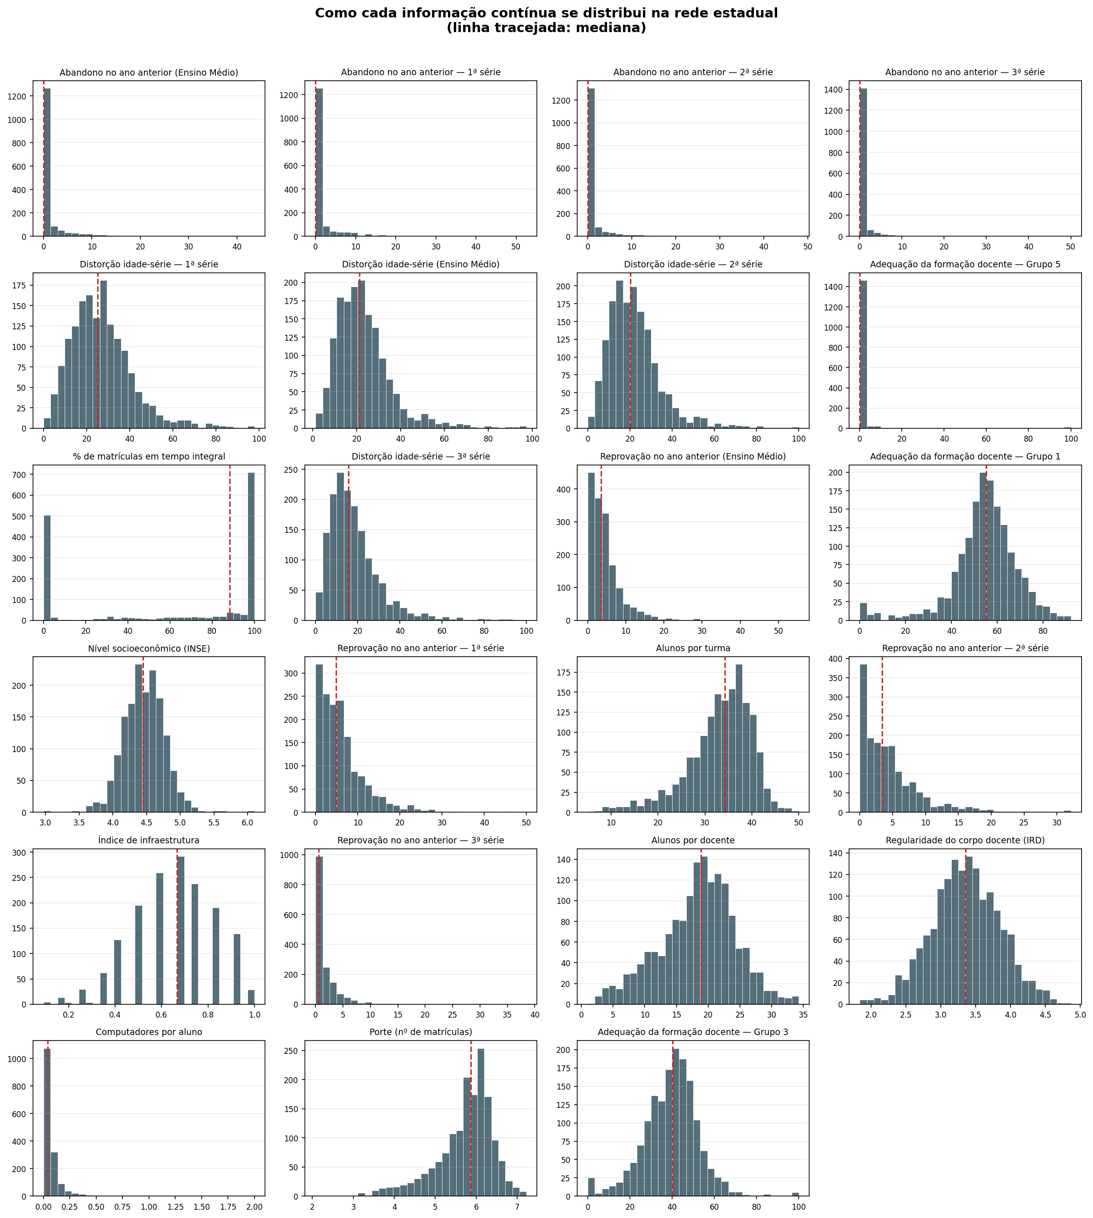
Fonte: elaborado pelo autor.

Análise Estatística das Características de Sim ou Não
As 15 características de sim ou não são comparadas de outra forma: qual o abandono médio das escolas que têm o atributo e das que não têm. A maior diferença não vem da infraestrutura, e sim da localização. Escolas indígenas e quilombolas têm abandono médio de 8,95%, contra 0,70% das demais; as rurais, 3,74% contra 0,70%. Os itens de infraestrutura produzem diferenças bem menores, de 0,5 a 2 pontos percentuais, mas todas na mesma direção: escolas com biblioteca, laboratórios, quadra e internet para alunos abandonam menos.
O Quadro 7 reúne duas leituras distintas de cada atributo, e vale distingui-las. As duas primeiras colunas repartem as 1.586 observações em dois grupos — as escolas que têm o atributo e as que não têm — e por isso se completam: somadas, dão o total da rede. As duas colunas seguintes são de outra natureza: cada uma traz a taxa média de abandono no ano seguinte dentro de um desses grupos. São duas médias do mesmo indicador, medidas em conjuntos diferentes de escolas, e não há razão para que se somem a 100% — o que interessa nelas é a distância entre uma e outra, registrada na última coluna. As contagens aparecem ao lado dos percentuais porque a comparação só se sustenta quando os dois grupos têm tamanho suficiente.
Quadro 7 – Repartição das escolas por atributo de sim ou não e abandono médio de cada grupo
Atributo | Escolas que têm | Escolas que não têm | Abandono médio se tem | Abandono médio se não tem | Diferença (p.p.)
Localização diferenciada (indígena/quilombola) | 81 (5,1%) | 1.505 (94,9%) | 8,95% | 0,70% | 8,25***
Localização rural | 218 (13,7%) | 1.368 (86,3%) | 3,74% | 0,70% | 3,04***
Biblioteca | 1.438 (90,7%) | 148 (9,3%) | 0,93% | 3,01% | −2,08**
Laboratório de informática | 1.228 (77,4%) | 358 (22,6%) | 0,74% | 2,44% | −1,71***
Banda larga | 1.393 (87,8%) | 193 (12,2%) | 0,95% | 2,34% | −1,39
Quadra de esportes | 1.120 (70,6%) | 466 (29,4%) | 0,79% | 1,93% | −1,14*
Laboratório de ciências | 705 (44,5%) | 881 (55,5%) | 0,53% | 1,59% | −1,06***
Esgoto em rede pública | 952 (60,0%) | 634 (40,0%) | 0,74% | 1,70% | −0,96
Água potável | 1.509 (95,1%) | 77 (4,9%) | 1,08% | 1,91% | −0,83
Internet para alunos | 1.170 (73,8%) | 416 (26,2%) | 0,92% | 1,69% | −0,77***
Internet | 1.574 (99,2%) | 12 (0,8%) | 1,12% | 1,84% | −0,73
Refeitório | 511 (32,2%) | 1.075 (67,8%) | 0,73% | 1,31% | −0,58*
Auditório | 438 (27,6%) | 1.148 (72,4%) | 0,75% | 1,26% | −0,52
Oferta de EM fora das séries regulares (EJA/modular) | 283 (17,8%) | 1.303 (82,2%) | 1,49% | 1,04% | 0,45***
Sala de leitura | 244 (15,4%) | 1.342 (84,6%) | 1,38% | 1,07% | 0,30
Fonte: elaborado pelo autor.
Atributos presentes em quase toda a rede não separam grupos porque não sobra comparação: internet está em 99,2% das escolas e água potável em 95,1%, restando 12 e 77 escolas do outro lado. As diferenças que essas linhas exibem não são estatisticamente distinguíveis do acaso e não devem ser lidas como efeito do atributo.
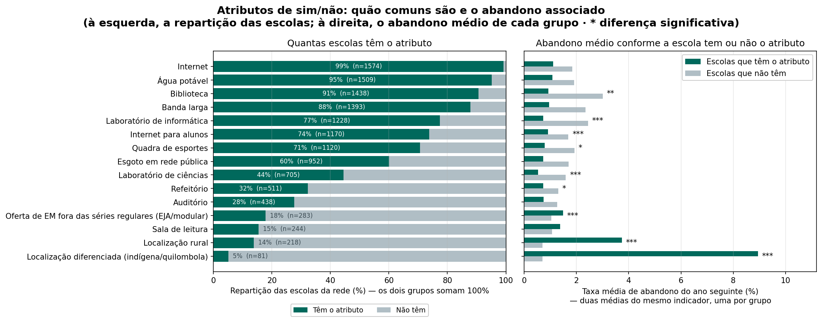
Figura 9 – Repartição das escolas por atributo de sim ou não e taxa média de abandono de cada grupo

Fonte: elaborado pelo autor.

A Região do Estado
A única característica categórica é a região do estado. As cinco regiões diferem de forma marcante, e a diferença entre elas é estatisticamente comprovada: o São Francisco Pernambucano tem abandono médio de 2,76%, mais de cinco vezes o da Região Metropolitana de Recife, de 0,50%, que concentra um terço das observações. Essa diferença justifica manter a região entre as características do sistema.
Quadro 8 – Distribuição das observações e abandono médio por região do estado
Região do estado | Observações | % do conjunto | Abandono médio
São Francisco Pernambucano | 227 | 14,3% | 2,76%
Sertão Pernambucano | 237 | 14,9% | 1,53%
Agreste Pernambucano | 366 | 23,1% | 1,08%
Mata Pernambucana | 233 | 14,7% | 0,57%
Metropolitana de Recife | 523 | 33,0% | 0,50%
Fonte: elaborado pelo autor.
Figura 10 – Abandono médio e peso de cada região do estado no conjunto de dados
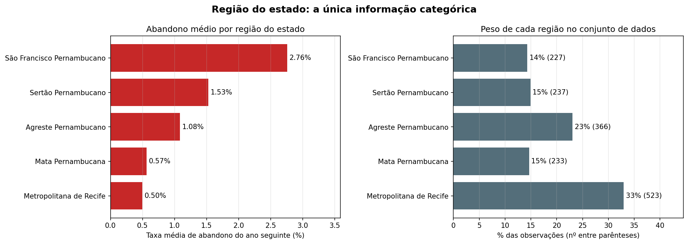
Fonte: elaborado pelo autor.

Quais Características Têm Valor para a Previsão
Reunindo as duas famílias numéricas, 30 das 38 características têm relação estatisticamente comprovada com o abandono do ano seguinte. As oito restantes — Porte (nº de matrículas), Adequação da formação docente — Grupo 3, Banda larga, Esgoto em rede pública, Água potável, Internet, Auditório e Sala de leitura — não se separaram do acaso. Elas foram mantidas por dois motivos: a ausência de relação isolada não impede que a característica seja útil em combinação com as demais, e o conjunto já é enxuto o bastante para que o custo de mantê-las seja pequeno. Na prática, o próprio sistema lhes atribui pouco peso.
Figura 11 – As 38 características numéricas ordenadas pela relação com o abandono do ano seguinte
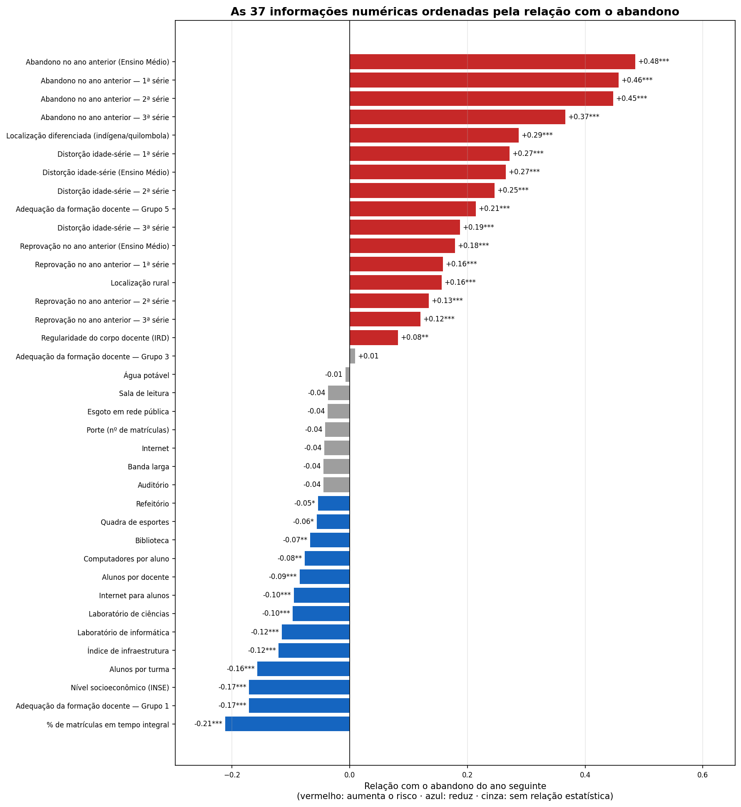
Fonte: elaborado pelo autor.
As características de maior valor formam três blocos. O primeiro é o histórico recente da própria escola — abandono e reprovação do ano anterior —, de longe o mais forte. O segundo é o perfil dos alunos: defasagem idade-série e nível socioeconômico. O terceiro é o contexto: localização diferenciada, zona rural e região do estado. A infraestrutura tem efeito real, porém modesto, e o porte da escola, isoladamente, não guarda relação detectável com o abandono.
Dois indicadores adicionais do INEP — esforço docente e complexidade de gestão — foram submetidos ao mesmo critério e não entraram no sistema. O primeiro tem relação fraca com o abandono; o segundo repete a informação já trazida pela defasagem idade-série. Uma comparação controlada, com e sem os dois, confirmou a ausência de ganho: a qualidade da ordenação ficou praticamente idêntica e o erro médio piorou ligeiramente. É o caso de dois funcionários que fazem o mesmo serviço — contratar o segundo não aumenta a produção. Ambos permanecem no projeto apenas como caracterização descritiva da rede.

Desempenho do Sistema

Como o Desempenho Foi Medido
O desempenho foi medido sob dois protocolos complementares. O primeiro repete 20 vezes uma divisão em que 20% dos municípios ficam de fora do treino, o que produz uma faixa de confiança em vez de um número solitário e impede que escolas do mesmo município apareçam dos dois lados. O segundo é o teste mais exigente: treinar com o par 2022–2023 e prever o par 2023–2024, ou seja, um ano que o sistema nunca viu. É esse segundo protocolo que simula o uso real.
Três medidas são reportadas. O erro médio da taxa prevista, em pontos percentuais (RMSE), diz o quanto o sistema erra o valor. O acerto da ordenação, numa escala de 0 a 1 (correlação de Spearman), diz o quanto a ordem prevista se aproxima da observada. E o acerto na lista prioritária (Precision@K) diz, entre as 10% de escolas apontadas como mais críticas, quantas realmente estavam entre as mais críticas. As duas últimas são as que importam para o propósito do sistema.

Resultados em Validação Repetida
Quadro 9 – Desempenho em validação repetida (20 repetições, com faixa de confiança de 95%)
Modelo | Erro médio da taxa (p.p.) | Acerto da ordenação (0 a 1) | Acerto na lista prioritária
Sem sistema (média da rede) | 3,154 [2,730; 3,577] | — | 0,068 [0,040; 0,096]
Modelo de referência linear | 2,627 [2,348; 2,905] | 0,426 [0,391; 0,461] | 0,516 [0,477; 0,556]
Modelo de referência em árvores | 2,546 [2,281; 2,812] | 0,431 [0,399; 0,463] | 0,500 [0,457; 0,544]
Modelo adotado | 2,695 [2,397; 2,992] | 0,458 [0,428; 0,488] | 0,499 [0,463; 0,535]
Fonte: elaborado pelo autor.
A leitura das colunas é diferente. O erro médio melhora pouco: o sistema continua errando o valor exato da taxa. Já a ordenação e o acerto da lista prioritária melhoram muito. O modelo adotado alcança o melhor acerto de ordenação de todos, e das escolas que ele aponta como prioritárias cerca de metade estava de fato entre as mais críticas, contra 7 em cada 100 na escolha ao acaso — sete vezes mais.
Figura 12 – Distribuição das medidas de desempenho nas 20 repetições
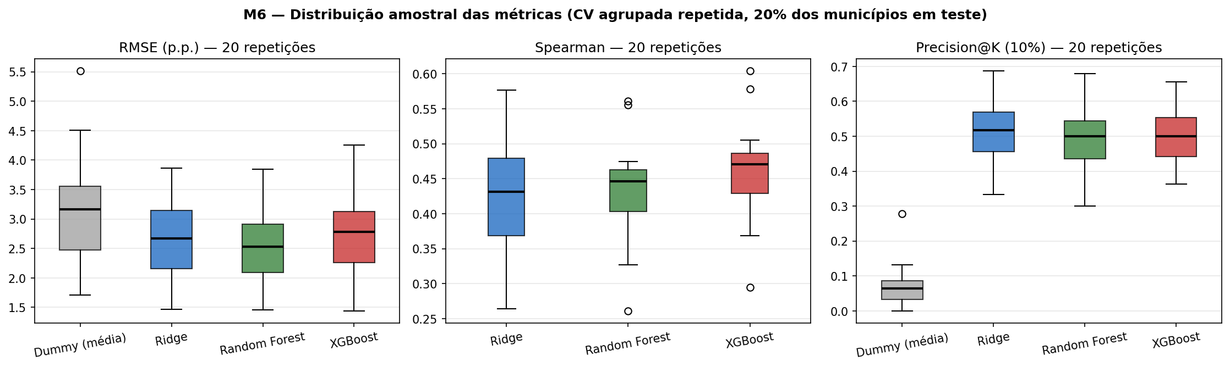
Fonte: elaborado pelo autor.

Resultados no Teste do Ano Nunca Visto
Quadro 10 – Desempenho no teste do ano nunca visto (treino em 2022–2023, teste em 2023–2024)
Modelo | Erro médio da taxa (p.p.) | Acerto da ordenação (0 a 1) | Acerto na lista prioritária | Separação entre críticas e não críticas
Sem sistema (média da rede) | 2,540 | — | 0,089 | —
Modelo de referência linear | 2,890 | 0,329 | 0,380 | 0,812
Modelo de referência em árvores | 2,751 | 0,343 | 0,405 | 0,829
Modelo adotado | 2,620 | 0,390 | 0,405 | 0,830
Fonte: elaborado pelo autor.
Nesse teste aparece o achado mais relevante da avaliação. Entre um ciclo e outro o abandono médio da rede caiu, e nenhum modelo superou o piso trivial no erro de magnitude: todos erram sistematicamente o nível da taxa. As medidas de ordenação, porém, permanecem muito acima do piso. O sistema continua identificando quais escolas terão abandono alto, mesmo errando o valor.
A analogia é a de um termômetro descalibrado: ele erra alguns graus, mas aponta corretamente quem está com mais febre. Para priorizar intervenções, é a ordem que importa. A limitação de magnitude vem da janela curta de dados — apenas dois pares de anos — e está registrada entre as limitações do estudo.
A última coluna traduz o mesmo resultado em uma medida comparável à da literatura, que costuma tratar evasão como uma classificação: a capacidade de separar as escolas críticas das demais chega a 0,830 para o modelo adotado, na faixa típica dos estudos da área.

Capacidade de Priorização
Do ponto de vista do gestor, a pergunta operacional é direta: com recursos para atender um número limitado de escolas indicadas pelo sistema, quantas das escolas realmente críticas são alcançadas? A resposta é obtida variando o tamanho da lista, sem reconstruir o sistema — uma propriedade que motivou a formulação adotada.
Considerando críticas as escolas do décimo mais alto de abandono em 2024, e usando o modelo treinado apenas com os anos anteriores, a lista das 50 primeiras alcança 30% das críticas, contra 6% da escolha ao acaso. A das 100 primeiras alcança 54% e a das 150 primeiras, 64%. É o princípio da triagem de um pronto-socorro: com vagas limitadas, a fila ordenada por gravidade encontra muito mais casos graves do que o atendimento por ordem de chegada.
Figura 13 – Ganho prático da lista de prioridade em relação à escolha ao acaso
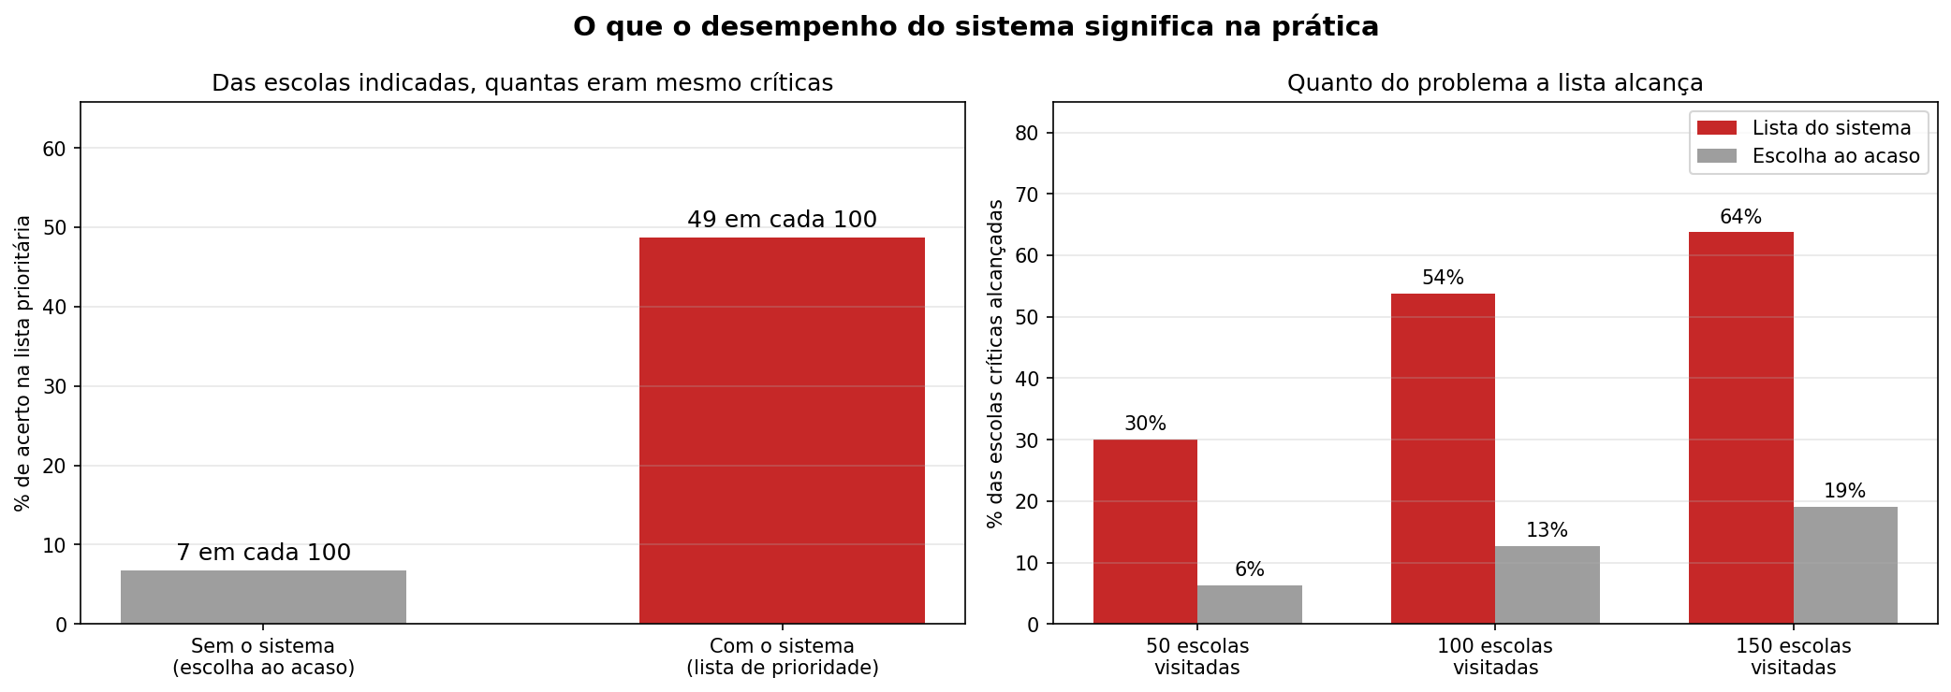
Fonte: elaborado pelo autor.
Figura 14 – Acerto e alcance da lista para diferentes tamanhos de lista
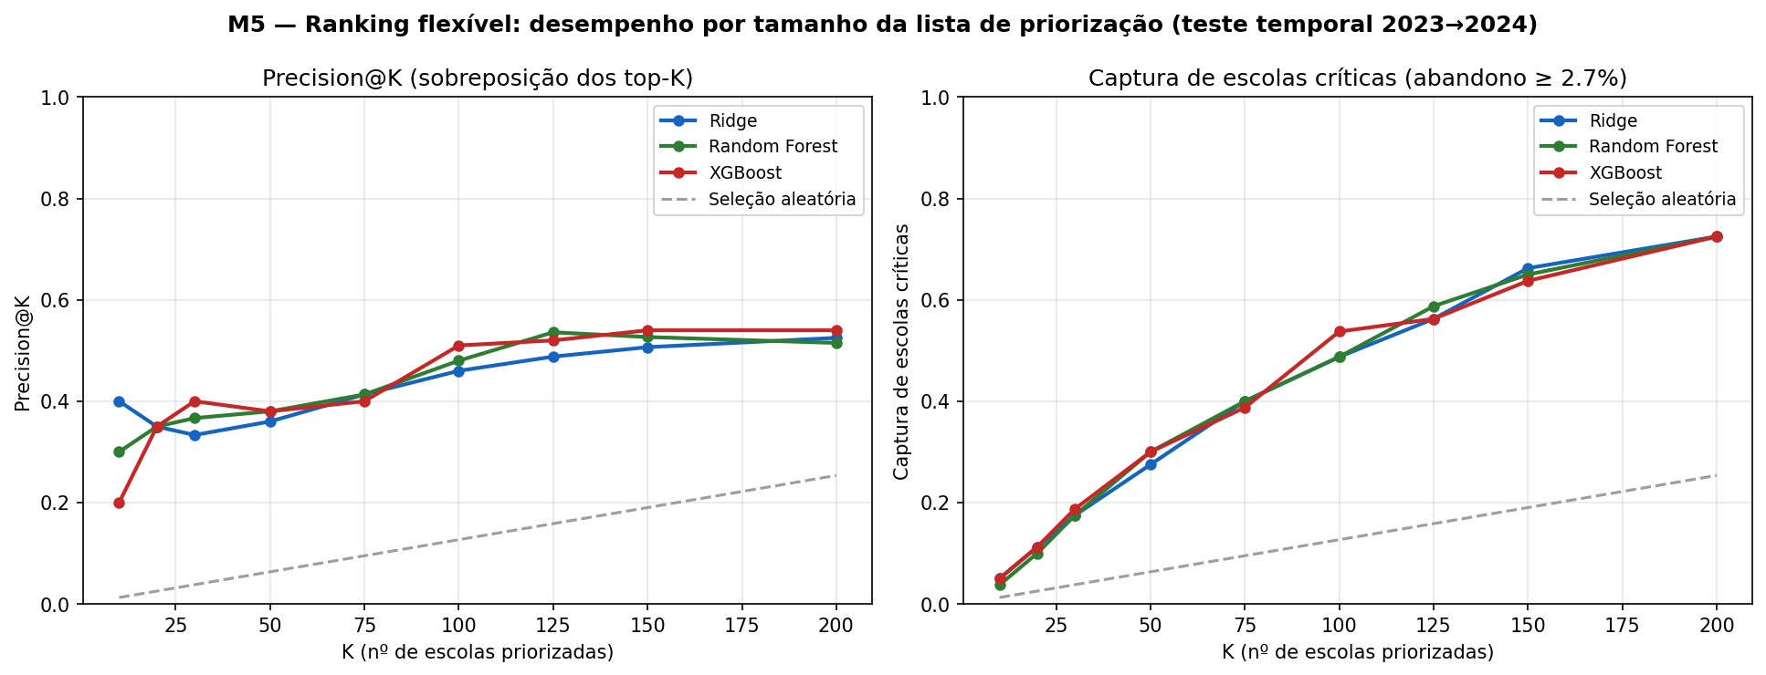
Fonte: elaborado pelo autor.

Explicação das Indicações

Visão Geral
Saber que uma escola está no topo da lista não basta; é preciso saber por quê. A técnica de explicação adotada decompõe cada previsão na contribuição de cada característica. Aplicada a todo o conjunto, ela mostra quais características mais pesam nas previsões do sistema: o histórico de abandono da própria escola é, de longe, o principal fator, seguido do abandono na 2ª e na 1ª série, do nível socioeconômico, da reprovação e da defasagem idade-série. Esse peso confirma um princípio conhecido: o melhor previsor do tempo de amanhã costuma ser o tempo de hoje.
Figura 15 – Contribuição de cada característica para as previsões do sistema
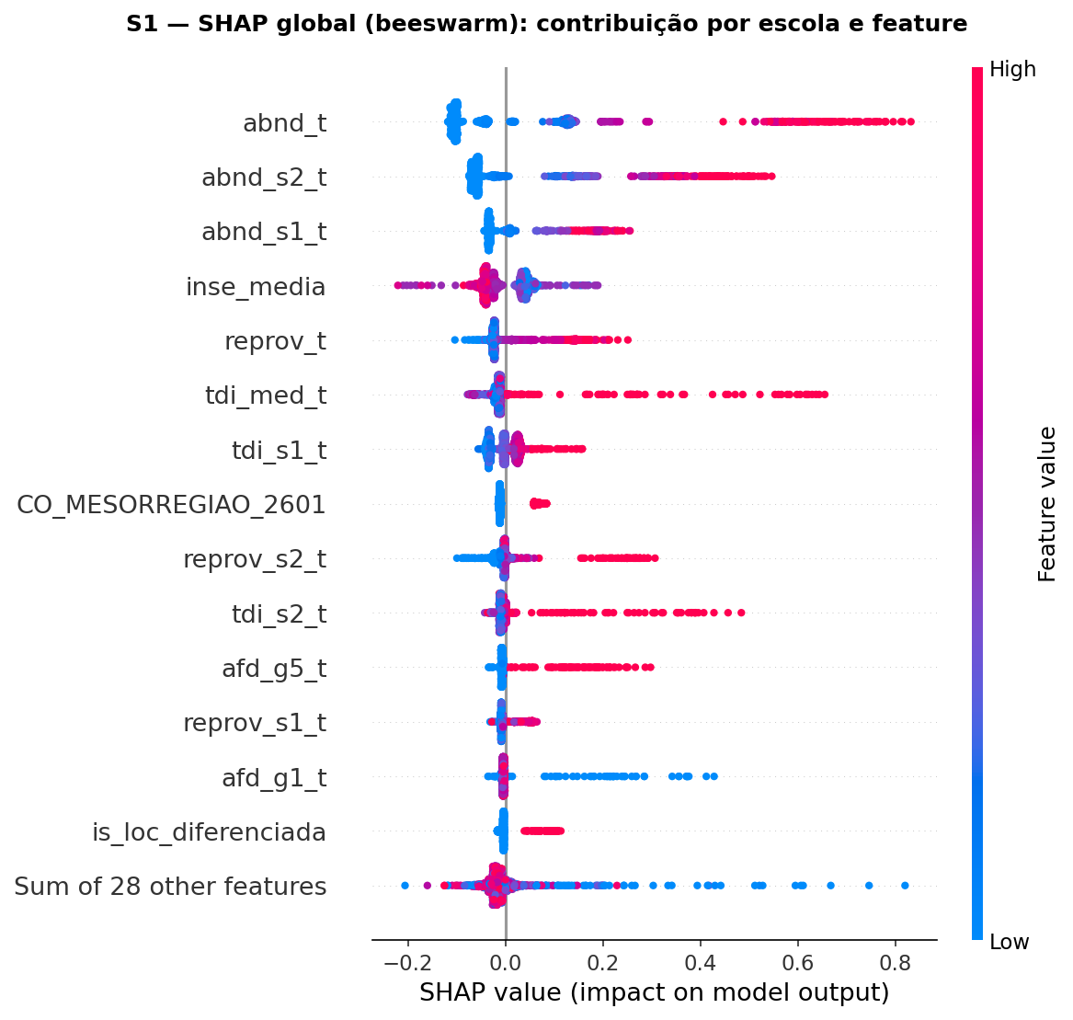
Fonte: elaborado pelo autor.

Direção dos Efeitos
As contribuições também têm direção, e ela é coerente com o que se espera. Valores altos de abandono e de reprovação no ano anterior e de defasagem idade-série empurram a previsão para cima, aumentando o risco. Valores altos de nível socioeconômico e de formação docente adequada empurram para baixo. Essa coerência é um argumento de confiança: o sistema não está apenas acertando, está acertando pelas razões certas.
Figura 16 – Peso e direção de cada característica nas previsões do sistema
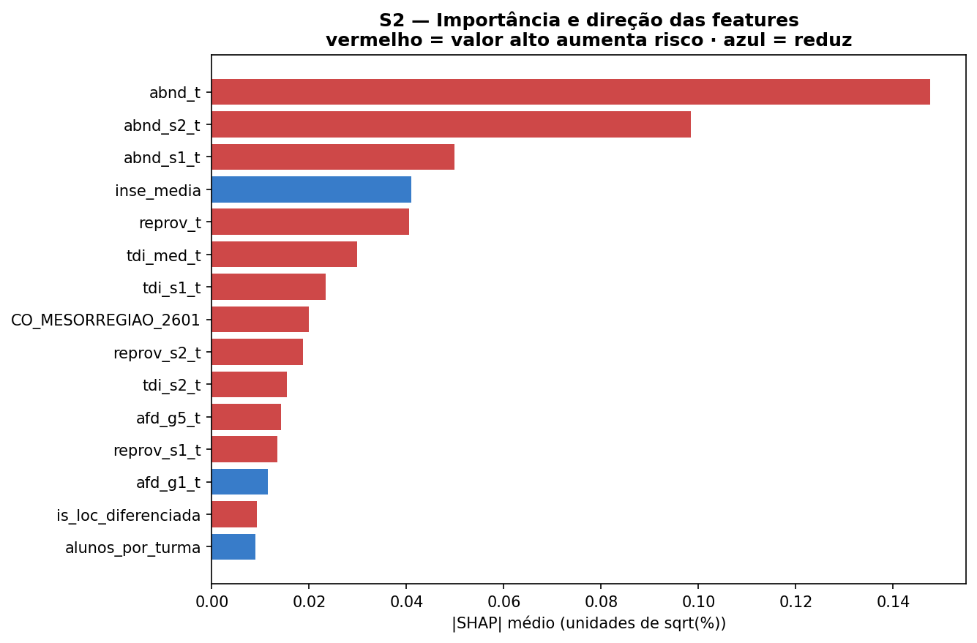
Fonte: elaborado pelo autor.

Explicação de Uma Escola
A decomposição também vale caso a caso. Para qualquer escola é possível mostrar como cada característica afastou sua previsão da média da rede — a diferença entre o mapa do clima de um país e a previsão do tempo de uma cidade. Na escola de maior risco previsto, uma escola estadual indígena no município de Jatobá, as maiores contribuições positivas vêm do histórico de abandono, da defasagem idade-série e do abandono na 2ª série. É exatamente esse tipo de explicação que o painel apresenta ao gestor para justificar cada indicação.
Figura 17 – Explicação individual da escola de maior risco previsto
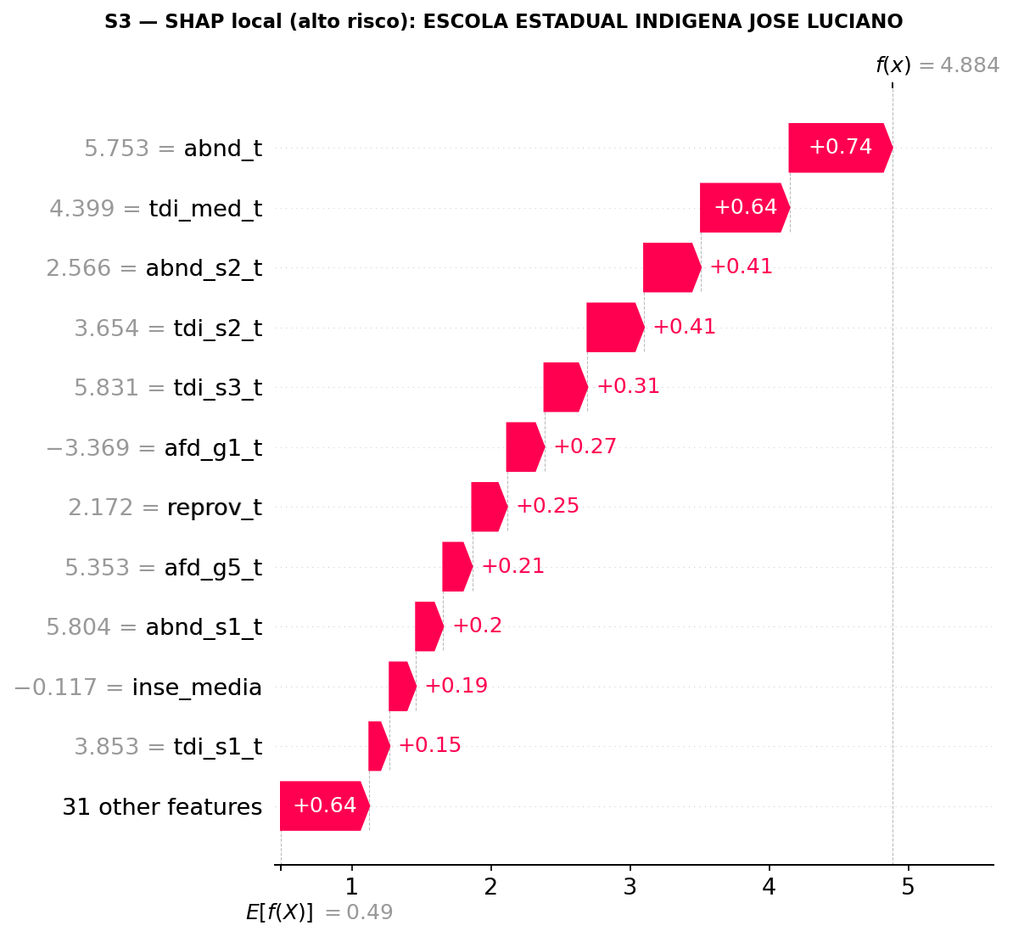
Fonte: elaborado pelo autor.

Erros do Modelo e Equidade
A análise dos erros por grupo revelou um achado de equidade que precisa ser declarado. No teste do ano nunca visto, o sistema erra para mais nas escolas de localização diferenciada: prevê risco alto para escolas indígenas e quilombolas cujo abandono observado é próximo de zero. O erro médio nesse grupo é de −4,09 pontos percentuais, contra +0,42 nas urbanas e −1,02 nas rurais.
A explicação provável é a existência de fatores de proteção ligados ao vínculo comunitário, que os dados disponíveis não capturam. O perfil dessas escolas — rural, baixo nível socioeconômico, alta defasagem idade-série — está associado a abandono alto, mas o abandono observado não acontece. É um caso parecido com o de um seguro de automóvel que cobra caro de um motorista pelo perfil de risco, sem saber que ele dirige pouco e com cuidado.
A consequência prática é direta: sem correção, o sistema daria atenção excessiva a escolas que não estão de fato em risco, deslocando recursos de onde eles são necessários. A limitação está registrada no painel e é o primeiro item dos trabalhos futuros.
Figura 18 – Erro do sistema por grupo de localização no teste do ano nunca visto
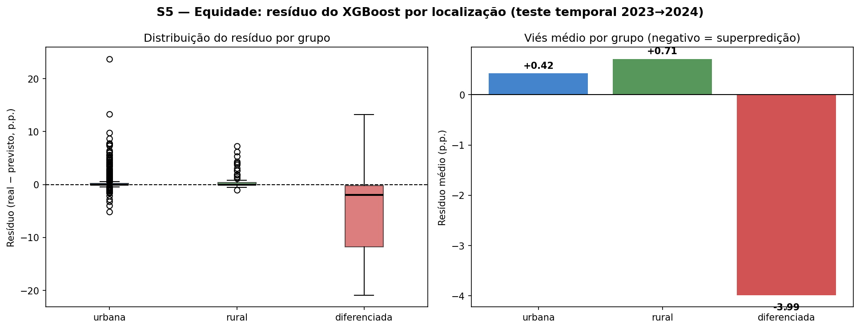
Fonte: elaborado pelo autor.

O Painel de Priorização ao Gestor
O sistema culmina em um painel interativo que coloca o modelo nas mãos do gestor, atendendo às três funções previstas na arquitetura. A primeira é a lista de risco das escolas para o ano seguinte, com filtros por região e município e marcação das escolas mais críticas. A segunda é o detalhe de cada escola: o risco previsto, sua posição na lista e a explicação de quais características puxaram aquela previsão para cima ou para baixo — o equivalente a um laudo individual. A terceira é o diagnóstico, que separa as escolas que abandonam mais do que o previsto, e merecem alerta, das que abandonam menos, e merecem estudo.
Uma ressalva fica explícita na própria tela: as previsões exibidas foram calculadas sobre dados que o modelo conhece, e a estimativa honesta de desempenho é a do teste do ano nunca visto. O painel é uma ferramenta de apoio à decisão, não um substituto do julgamento do gestor. Ele responde a duas perguntas no mesmo lugar: onde intervir primeiro e por quê.

Síntese dos Resultados
Os resultados podem ser resumidos em cinco pontos. Primeiro, o sistema é confiável no que se propõe: uma suíte de 98 testes cobre os erros que passariam despercebidos, e os resultados são reproduzíveis a partir dos dados originais.
Segundo, o conjunto de características é enxuto e justificado: 39 colunas escolhidas entre mais de 400, com análise estatística individual e critérios explícitos de corte.
Terceiro, o sistema acerta a ordem, não a magnitude. Ele erra o valor exato da taxa, mas ordena as escolas com qualidade útil — e é a ordem que a decisão do gestor requer.
Quarto, o ganho prático é mensurável: das escolas apontadas como prioritárias, cerca de metade estava de fato entre as mais críticas, contra 7 em cada 100 na escolha ao acaso; e uma lista de 150 escolas alcança quase dois terços das escolas críticas da rede.
Quinto, cada indicação é explicável, o que permite ao gestor concordar ou discordar com argumento — e é também o que expõe, de forma transparente, a limitação de equidade nas escolas de localização diferenciada.

Conclusões e Trabalhos Futuros

Conclusões
Este trabalho desenvolveu um sistema de identificação precoce do risco de evasão em escolas estaduais de Ensino Médio de Pernambuco, do tratamento dos dados públicos à entrega de um painel operacional ao gestor.
Resposta à pergunta de previsão (P2). Sim, com uma qualificação que é ela própria um resultado: o sistema identifica quais escolas terão abandono elevado, mas não estima quanto. O acerto da ordenação foi de 0,458 na validação repetida e de 0,390 no teste do ano nunca visto, e a capacidade de separar as escolas críticas das demais chegou a 0,830. Das escolas apontadas como prioritárias, cerca de metade estava de fato entre as mais críticas, contra 7 em cada 100 na escolha ao acaso. O erro de magnitude, por outro lado, não superou o piso trivial no teste temporal: entre um ciclo e outro o abandono médio da rede caiu, e o sistema errou sistematicamente o nível da taxa. Como a decisão do gestor exige a ordem das escolas e não o valor previsto, a pergunta está respondida no que importa — e a limitação de magnitude é atribuída à janela curta de apenas dois pares de anos.
Resposta à pergunta de diagnóstico (P3). Sim. A comparação entre o abandono observado e o que o perfil de cada escola faria esperar identificou os dois extremos, registrados para inspeção: as vinte escolas que mais abandonam acima do esperado e as vinte que mais ficam abaixo, com desvios que vão de −27,98 a +23,70 pontos percentuais. Esse diagnóstico chega ao gestor no painel, que classifica cada escola em alerta ou resiliente. Uma ressalva é necessária: parte do que a análise encontra descreve o limite do sistema, e não a escola. As escolas indígenas e quilombolas aparecem sistematicamente entre as que abandonam menos do que o previsto porque faltam ao modelo os fatores de proteção comunitários discutidos no Capítulo 6. Distinguir as duas leituras — a escola que foge ao padrão e o modelo que não enxerga um fator — faz parte da resposta.
Sobre o problema: a evasão na rede estadual não é um fenômeno difuso, e sim concentrado. Em 2024, 10% das escolas responderam por 76% dos alunos que abandonaram, enquanto dois terços das escolas não registraram nenhum caso. Esse recorte é o que justifica um sistema de priorização em vez de um acompanhamento pela média da rede.
Sobre as características: partiu-se de mais de 400 colunas disponíveis para 39, escolhidas com critérios explícitos e submetidas a análise estatística individual. Trinta das 38 características numéricas mostraram relação comprovada com o abandono do ano seguinte, e as de maior valor são o histórico recente da própria escola, o perfil dos alunos e o contexto de localização.
Sobre o desempenho: o sistema ordena as escolas com qualidade útil para a gestão, ainda que não acerte o valor exato da taxa. No teste mais exigente, uma lista de 150 escolas alcança 64% das escolas críticas da rede, contra 19% da escolha ao acaso.
Sobre a engenharia: o sistema foi construído com arquitetura em camadas, dependências em sentido único, 98 testes automatizados e reprodutibilidade completa a partir dos dados originais. Essas propriedades não são acessórias — em um sistema que aprende com dados, elas são a única defesa contra erros que não se manifestam em tempo de execução.
Sobre os limites: o sistema erra para mais nas escolas indígenas e quilombolas, prevendo risco onde o abandono observado é baixo. A limitação está documentada, exposta no painel e é o primeiro item dos trabalhos futuros. Reconhecê-la faz parte da entrega.

Trabalhos Futuros
Correção do viés de equidade: ajustar o tratamento das escolas de localização diferenciada, por calibração específica do grupo ou por modelagem que reconheça a sua particularidade, e investigar quais fatores de proteção explicam o baixo abandono observado nessas escolas.
Ampliação da base: incorporar séries históricas mais longas, que devem reduzir a limitação de magnitude observada, e integrar outras fontes públicas que enriqueçam o perfil das escolas.
Evolução do sistema: empacotar a aplicação em contêiner para implantação, implementar o monitoramento contínuo do modelo com reavaliação periódica e integrar o painel aos sistemas da Secretaria para o envio automático de alertas.
Avaliação em uso: realizar um estudo com gestores da Secretaria para medir a usabilidade do painel e o efeito das intervenções priorizadas pelo sistema — a verificação final de que a ferramenta cumpre o propósito para o qual foi construída.

Referências
BRASIL. Instituto Nacional de Estudos e Pesquisas Educacionais Anísio Teixeira. Censo Escolar da Educação Básica: microdados 2022–2024. Brasília: INEP, 2024.
BRASIL. Instituto Nacional de Estudos e Pesquisas Educacionais Anísio Teixeira. Taxas de rendimento escolar: 2022–2024. Brasília: INEP, 2024.
BRASIL. Instituto Nacional de Estudos e Pesquisas Educacionais Anísio Teixeira. Indicadores educacionais: INSE, IRD, TDI e AFD. Brasília: INEP, 2024.
CHEN, T.; GUESTRIN, C. XGBoost: a scalable tree boosting system. In: PROCEEDINGS OF THE 22ND ACM SIGKDD INTERNATIONAL CONFERENCE ON KNOWLEDGE DISCOVERY AND DATA MINING, 2016, São Francisco. Anais [...]. New York: ACM, 2016. p. 785–794.
FREIRE, P. Pedagogia do oprimido. 17. ed. Rio de Janeiro: Paz e Terra, 1987.
LUNDBERG, S. M.; LEE, S. I. A unified approach to interpreting model predictions. In: ADVANCES IN NEURAL INFORMATION PROCESSING SYSTEMS, 30., 2017, Long Beach. Anais [...]. Red Hook: Curran Associates, 2017. p. 4765–4774.
Nota ao autor: esta lista contém apenas as fontes efetivamente utilizadas no desenvolvimento do sistema. As referências da fundamentação teórica e dos trabalhos relacionados (Capítulo 2) devem ser acrescentadas conforme a bibliografia consultada.

Apêndice A – Relação das 39 características usadas pelo sistema
As características estão agrupadas pelos mesmos seis blocos apresentados no Capítulo 3. Os nomes entre parênteses são os identificadores usados no código e nos arquivos de dados, mantidos para permitir a auditoria dos resultados.
Contexto e localização (4)
– Localização rural (is_rural)
– Localização diferenciada, indígena ou quilombola (is_loc_diferenciada)
– Região do estado (CO_MESORREGIAO)
– Oferta de Ensino Médio fora das séries regulares, em educação de jovens e adultos ou organização modular (oferta_em_nao_seriado)
Porte e proporções (5)
– Porte, em número de matrículas (log_mat_med)
– Alunos por turma (alunos_por_turma)
– Alunos por professor (alunos_por_docente)
– Computadores por aluno (computadores_por_aluno)
– Proporção de matrículas em tempo integral (pct_integral)
Infraestrutura (13)
– Água potável (IN_AGUA_POTAVEL)
– Esgoto em rede pública (IN_ESGOTO_REDE_PUBLICA)
– Biblioteca (IN_BIBLIOTECA)
– Laboratório de ciências (IN_LABORATORIO_CIENCIAS)
– Laboratório de informática (IN_LABORATORIO_INFORMATICA)
– Quadra de esportes (IN_QUADRA_ESPORTES)
– Refeitório (IN_REFEITORIO)
– Sala de leitura (IN_SALA_LEITURA)
– Auditório (IN_AUDITORIO)
– Internet (IN_INTERNET)
– Internet para alunos (IN_INTERNET_ALUNOS)
– Banda larga (IN_BANDA_LARGA)
– Índice de infraestrutura (indice_infra)
Corpo docente (4)
– Regularidade do corpo docente (ird_med_t)
– Adequação da formação docente — grupo 1 (afd_g1_t)
– Adequação da formação docente — grupo 3 (afd_g3_t)
– Adequação da formação docente — grupo 5 (afd_g5_t)
Perfil dos alunos (5)
– Nível socioeconômico da escola (inse_media)
– Defasagem idade-série no Ensino Médio (tdi_med_t)
– Defasagem idade-série — 1ª série (tdi_s1_t)
– Defasagem idade-série — 2ª série (tdi_s2_t)
– Defasagem idade-série — 3ª série (tdi_s3_t)
Histórico de rendimento (8)
– Abandono no ano corrente (abnd_t)
– Abandono — 1ª série (abnd_s1_t)
– Abandono — 2ª série (abnd_s2_t)
– Abandono — 3ª série (abnd_s3_t)
– Reprovação no ano corrente (reprov_t)
– Reprovação — 1ª série (reprov_s1_t)
– Reprovação — 2ª série (reprov_s2_t)
– Reprovação — 3ª série (reprov_s3_t)

